Catequesis del Papa Francisco sobre el perdón recíproco y el amor duradero
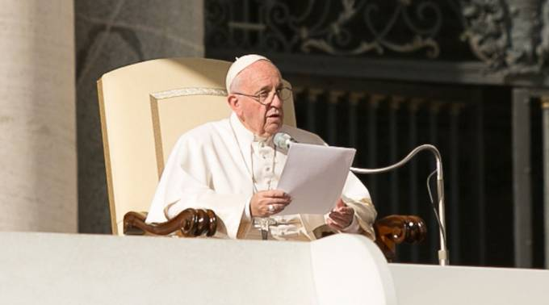
VATICANO, 04 Nov. 15 / 04:44 am - Papa Francisco en la Audiencia General / Foto: Daniel Ibáñez - ACI Prensa
Queridos hermanos y hermanas, ¡buenos días!
La Asamblea del Sínodo de los Obispos que ha concluido hace poco, ha reflexionado a fondo sobre la vocación y la misión de la familia en la vida de laIglesia y de la sociedad contemporánea. Ha sido un evento de gracia. Al finalizar los Padres sinodales me han entregado el texto de sus conclusiones. He querido que este texto fuera publicado, para que todos fueran partícipes del trabajo que nos ha visto empeñados juntos por dos años. No es este el momento de examinar tales conclusiones, sobre las cuales yo mismo debo meditar.
Mientras tanto, pero, la vida no se detiene, en particular la vida de las familias ¡no se detiene! Ustedes, queridas familias, están siempre en camino. Y continuamente escriben en las páginas de la vida concreta la belleza del Evangelio de la familia. En un modo que a veces se convierte en árido de vida y de amor, ustedes cada día hablan del gran don que son el matrimonio y la familia.
Hoy quisiera subrayar este aspecto: que la familia es un gran gimnasio para entrenar al don y al perdón recíproco, la familia es un gran gimnasio para entrenar al don y al perdón recíproco, sin el cual ningún amor puede durar a largo, sin donarse, sin perdonarse, el amor no permanece, no dura. En la oración que Él mismo nos ha enseñado –el Padre Nuestro- Jesús nos hace pedirle al Padre: «Perdona nuestras ofensas, como también nosotros perdonamos a los que nos ofenden». Y al final comenta: «Si perdonan sus faltas a los demás, el Padre que está en el cielo también los perdonará a ustedes. Pero si no perdonan a los demás, tampoco el Padre los perdonará a ustedes» (Mt 6,12.14-15). No se puede vivir sin perdonarse, o al menos no se puede vivir bien, especialmente en familia. Cada día nos faltamos al respeto el uno al otro. Debemos poner en consideración estos errores, debidos a nuestra fragilidad y a nuestro egoísmo. Lo que se nos pide es sanar inmediatamente las heridas que nos hacemos, retejer inmediatamente los hilos que rompemos en la familia. Si esperamos demasiado, todo se transforma en más difícil. Y hay un secreto simple para sanar las heridas y para disolver las acusaciones, es este: no dejar que termine el día sin pedirse perdón, sin hacer la paz entre el marido y la mujer, entre padres e hijos, entre hermanos y hermanas… ¡entre nuera y suegra! Si aprendemos a pedirnos inmediatamente perdón y a darnos el perdón recíproco, sanan las heridas, el matrimonio se robustece, y la familia se transforma en una casa más sólida, que resiste a los choques de nuestras pequeñas y grandes maldades. Y para esto no es necesario hacer un gran discurso, sino que es suficiente una caricia, una caricia y ha terminado todo y se recomienza, pero no terminar el día en guerra ¿entienden?
Si aprendemos a vivir así en familia, lo hacemos también fuera, en todas partes que nos encontramos. Es fácil ser escépticos sobre esto. Muchos -también entre los cristianos- piensan que sea una exageración. Se dice: si, son bellas palabras, pero es imposible ponerlas en práctica. Pero gracias a Dios no es así. De hecho es precisamente recibiendo el perdón de Dios que, a su vez, somos capaces de perdonar a los otros. Por esto Jesús nos hace repetir estas palabras cada vez que rezamos la oración del Padre Nuestro, es decir cada día. Es indispensable que, en una sociedad a veces despiadada, haya lugares, como la familia, donde se aprenda a perdonar los unos a otros.
El Sínodo ha revivido nuestra esperanza también en esto: forma parte de la vocación y de la misión de la familia la capacidad de perdonar y de perdonarse. La práctica del perdón no solo salva las familias de la división, sino que las hace capaces de ayudar a la sociedad a ser menos malvada y menos cruel. Si, cada gesto de perdón repara la casa de las grietas y refuerza sus muros. La Iglesia, queridas familias, está siempre a su lado para ayudarlos a construir su casa sobre la roca que ha hablado Jesús. Y no olvidemos estas palabras que preceden inmediatamente la parábola de la casa: «No son los que me dicen: “Señor, Señor”, los que entrarán en el Reino de los Cielos, sino los que cumplen la voluntad de mi Padre». Y agrega: «Muchos me dirán en aquel día: “Señor, Señor, ¿acaso no profetizamos en tu Nombre? ¿No expulsamos a los demonios en tu Nombre?” Entonces yo les manifestaré: «Jamás los conocí» (cfr Mt 7,21-23). Es una palabra fuerte, no hay duda, que tiene por objetivo sacudirnos y llamarnos a la conversión.
Les aseguro, queridas familias cristianas, que si serán capaces de caminar siempre más decididamente sobre el camino de las Bienaventuranzas, aprendiendo y enseñando a perdonarse recíprocamente, en toda la grande familia de la Iglesia crecerá la capacidad de dar testimonio a la fuerza renovadora del perdón de Dios. Diversamente, haremos predicas también bellas, y quizá expulsaremos también cualquier demonio, pero al final el Señor ¡no nos reconocerá como sus discípulos! Porque no hemos tenido la capacidad de perdonar y de hacernos perdonar por los otros.
De verdad las familias cristianas pueden hacer mucho por la sociedad de hoy, y también por la Iglesia. Por eso deseo que en el Jubileo de la Misericordia las familias redescubran el tesoro del perdón recíproco. Recemos para que las familias sean siempre más capaces de vivir y de construir caminos concretos de reconciliación, donde ninguno se sienta abandonado al peso de sus ofensas.
Con esta intención, decimos juntos: “Padre nuestro, perdona nuestras ofensas, como también nosotros perdonamos a quienes nos ofenden”. Digámoslo juntos: “Padre nuestro, perdona nuestras ofensas, como también nosotros perdonamos a quienes nos ofenden”. Gracias.

Última Catequesis del Papa Francisco sobre el matrimonio y la familia
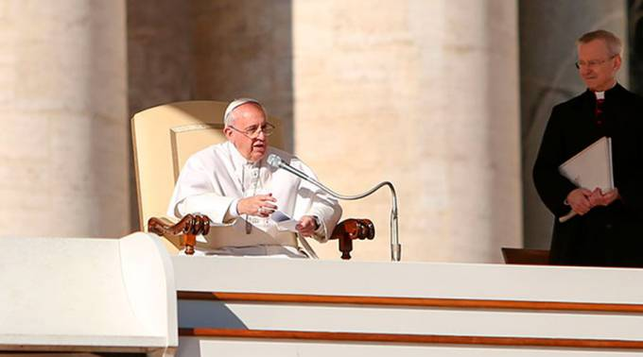
VATICANO, 16 Sep. 15 / 06:46 am - Foto: Daniel Ibañez / ACI Prensa
Queridos hermanos y hermanas, ¡buenos días!
Esta es nuestra reflexión conclusiva sobre el tema del matrimonio y de la familia. Estamos en las vísperas de eventos bellos y que requieren empeño y compromiso que están directamente relacionados con este gran tema: el Encuentro Mundial de las Familias en Filadelfia y el Sínodo de los Obispos aquí en Roma. Ambos tienen un respiro mundial, que corresponde a la dimensión universal del cristianismo, pero también al alcance universal de esta comunidad humana fundamental e insustituible que es la familia.
El actual pasaje de civilización aparece marcado por los efectos a largo plazo de una sociedad administrada por la tecnocracia económica. La subordinación de la ética a la lógica de la ganancia tiene grandes recursos y de apoyo mediático enorme. En este escenario, una nueva alianza del hombre y de la mujer se convierte no solo en necesaria sino también en estratégica por la emancipación de los pueblos de la colonización del dinero. Esta alianza ¡debe volver a orientar la política, la economía y la convivencia civil! Esta decide la habitabilidad de la tierra, la transmisión del sentimiento de la vida, los vínculos de la memoria y de la esperanza.
De esta alianza, la comunidad conyugal-familiar del hombre y de la mujer es la gramática generativa, el “nudo de oro” podemos decir. La fe la recoge de la sabiduría de la creación de Dios: que ha confiado a la familia, no el cuidado de una intimidad en sí misma, sino con el emocionante proyecto de hacer “doméstico” el mundo. La familia está al inicio, a la base de esta cultura mundial que nos salva; nos salva de tantos, tantos ataques, tantas destrucciones, de tantas colonizaciones, como aquella del dinero o como aquellas ideologías que amenazan tanto el mundo. La familia es la base para defenderse.
Propio de la Palabra bíblica de la creación hemos tomado nuestra inspiración fundamental, en nuestras breves meditaciones de los miércoles sobre la familia. A esta Palabra podemos y debemos nuevamente recoger con amplitud y profundidad. Es un gran trabajo, aquel que nos espera, pero también es muy entusiasmante. La creación de Dios no es una simple premisa filosófica: ¡es el horizonte universal de la vida y de la fe! No hay un designio divino diverso de la creación y de su salvación. Es por la salvación de la creatura -de cada creatura- que Dios se ha hecho hombre: «por nosotros los hombres y por nuestra salvación», como dice el Credo. Y Jesús resucitado es el «primogénito de cada creatura» (Col 1,15).
El mundo creado está confiado al hombre y a la mujer: lo que pasa entre ellos da la marca a todo. El rechazo de la bendición de Dios llega faltamente a un delirio de omnipotencia que arruina cada cosa. Es lo que llamamos “pecado original”. Y todos venimos al mundo con la herencia de esta enfermedad.
A pesar de eso, no somos malditos, ni abandonados a nosotros mismos. La antigua narración del primer amor de Dios por el hombre y la mujer, ¡tenía ya páginas escritas con fuego, al respecto! «Pondré enemistad entre ti y la mujer, entre tu linaje y el suyo» (Gen 3,15a). Son las palabras que Dios dirige a la serpiente engañadora, encantadora. Con estas palabras Dios marca a la mujer con una barrera protectora contra el mal, a la cual ella puede recurrir –si quiere- por cada generación. Quiere decir que la mujer tiene una secreta y especial bendición, ¡para la defensa de su creatura del Maligno! Como la Mujer del Apocalipsis, que corre a esconder el hijo del Dragón. Y Dios la protege (cfrAp 12,6)
¡Piensen cuál profundidad se abre aquí! Existen muchos lugares comunes, a veces incluso ofensivos, sobre la mujer tentadora que inspira el mal. En cambio hay espacio para una teología de la mujer que esté a la altura de esta bendición de Dios ¡para ella y para la generación!
La misericordiosa protección de Dios hacia el hombre y la mujer, en cada caso, nunca falta a ambos. ¡No olvidemos esto! El lenguaje simbólico de laBiblia nos dice que antes de alejarlos del jardín del Edén, Dios hace al hombre y a la mujer túnicas de piel y los viste (cfr Gen 3,21). Este gesto de ternura significa que también en las dolorosas consecuencias de nuestro pecado, Dios no quiere que nos quedemos desnudos y abandonados a nuestro destino de pecadores. Esta ternura divina, este cuidado hacia nosotros, la vemos encarnada en Jesús de Nazaret, hijo de Dios «nacido de mujer» (Gal 4,4). Y siempre san Pablo dice todavía: «mientras éramos todavía pecadores, Cristo ha muerto por nosotros» (Rom 5,8). Cristo, nacido de mujer, de una mujer. Es la caricia de Dios sobre nuestras llagas, sobre nuestros errores, sobre nuestros pecados. Pero Dios nos ama como somos y quiere llevarnos hacia adelante con este proyecto, y la mujer es la más fuerte que lleva adelante este proyecto.
La promesa que Dios hace al hombre y a la mujer, al inicio de la historia, incluye todos los seres humanos, hasta el final de la historia. Si tenemos fe suficiente, las familias de los pueblos de la tierra se reconocerán en esta bendición. De todos modos, cualquiera que se deja conmover por esta visión, a cualquier pueblo, nación, religión pertenezca, se ponga en camino con nosotros. Será nuestro hermano, nuestra hermana. Sin hacer proselitismo, no… Caminamos juntos, bajo esta bendición, bajo este objetivo de Dios, de hacernos a todos hermanos en la vida, en un mundo que va hacia adelante que nace propio de la familia, de la unión del hombre y de la mujer.
¡Dios les bendiga, familias de cada rincón de la tierra! y ¡Dios les bendiga a todos ustedes!

Catequesis del Papa Francisco sobre la Iglesia como familia cristiana
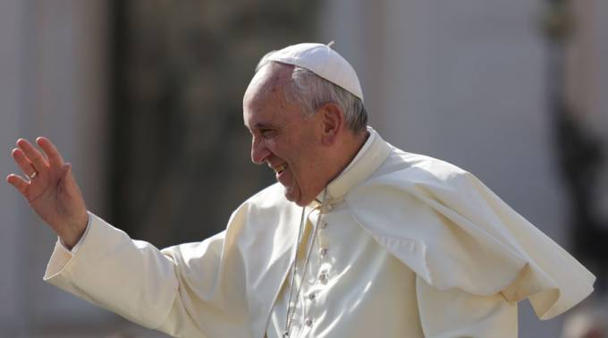
VATICANO, 09 Sep. 15 / 07:08 am - Crédito: Daniel Ibáñez (ACI Prensa)
Queridos hermanos y hermanas ¡buenos días!
Quisiera hoy detener nuestra atención en el vínculo entre la familia y la comunidad cristiana. Es un vínculo, por así decir, “natural”, porque la Iglesia es una familia espiritual y la familia es una pequeña Iglesia (cfr Lumen Gentium, 9).
La Comunidad cristiana es la casa de aquellos que creen en Jesús como la fuente de la fraternidad entre todos los hombres. La Iglesia camina en medio de los pueblos, en la historia de los hombres y de las mujeres, de los padres y de las madres, de los hijos y de las hijas: esta es la historia que cuenta para el Señor. Los grandes eventos de las potencias mundanas se escriben en los libros de historia, y allí permanecen. Pero la historia de los afectos humanos se escribe directamente en el corazón de Dios; y es la historia que permanece eternamente. Es este el lugar de la vida y de la fe. La familia es el lugar de nuestra iniciación – insustituible, indeleble – a esta historia.
Esta historia de vida plena que terminará en la contemplación de Dios para toda la eternidad en el cielo, pero que comienza en la familia y por eso, es tan importante la familia.
El Hijo de Dios aprendió la historia humana por este camino, y la recorre hasta el final (cfr Eb 2,18; 5,8). Es bonito volver a contemplar a Jesús y ¡los signos de este vínculo! Él nació en una familia y allí “aprendió el mundo”: una tienda, cuatro casas, un pueblo. Y sin embargo, viviendo por treinta años esta experiencia, Jesús asimiló la condición humana, acogiéndola en su comunión con el Padre y en su misma misión apostólica. Después, cuando dejó Nazaret y comenzó la vida pública, Jesús formó en torno a él una comunidad, una “asamblea”, es decir una con-vocación de personas. Este es el significado de la palabra “iglesia”.
En los Evangelios, la asamblea de Jesús tiene la forma de una familia y de una familia hospitalaria, no de una secta exclusiva, cerrada: nos encontramos con Pedro y Juan, pero también el hambriento y el sediento, el extranjero y el perseguido, la pecadora y el publicano, los fariseos y la multitud. Y Jesús no cesa de recibir y de hablar con todos, también con quien no espera más encontrar a Dios en su vida. ¡Es una lección fuerte para la Iglesia! Los discípulos mismos han sido elegidos para cuidar esta asamblea, esta familia de huéspedes de Dios.
Para que sea viva hoy esta realidad de la asamblea de Jesús, es indispensable reavivar la alianza entre la familia y la comunidad cristiana. Podremos decir que la familia y la parroquia son dos lugares en donde se realiza esta comunión de amor que encuentra su fuente última en Dios mismo. Una Iglesia de verdad según el Evangelio no puede no tener la forma de una casa acogedora con las puertas abiertas siempre. Las iglesias, las parroquias, las instituciones con las puertas cerradas no se deben llamar iglesias, se deben llamar museos.
Hoy, esta es una alianza crucial. «En contra de los “centros de poder” ideológicos, financieros y políticos, volvemos a poner nuestras esperanzas en estos centros ¿de poder? ¡No! en centros del amor. Nuestra esperanza está en estos centros del amor. Centros evangelizadores, ricos de calor humano, basados en la solidaridad y la participación» también en el perdón entre nosotros. (Pont. Cons. para la familia, Papa Francisco sobre la familia y sobre la vida 1999-2014 LEV 2014, 189).
Reforzar el vínculo entre la familia y la comunidad cristiana es hoy indispensable y urgente. Cierto, es necesario una fe generosa para reencontrar la inteligencia y la valentía para renovar esta alianza. Las familias a veces dan un paso atrás, diciendo que no están a la altura: “Padre, somos una pobre familia y también un poco destartalada”, “no somos capaces”, “tenemos ya tantos problemas en casa”, “no tenemos la fuerza”. Es verdad. Pero ninguno es digno, ninguno está a la altura, ¡ninguno tiene las fuerzas! Sin la gracia de Dios, no podremos hacer nada. Todo se nos da gratuitamente. Y el Señor no llega nunca a una nueva familia sin hacer algún milagro. ¡Recordemos lo que hizo en las bodas de Caná! Si, el Señor, si nos apoyamos en sus manos, nos hace hacer milagros. Milagros de todos los días cuando está el Señor en esa familia.
Naturalmente, también la comunidad cristiana debe hacer su parte. Por ejemplo, buscar superar actitudes demasiado directivas y demasiado funcionales, favorecer el diálogo interpersonal y el conocimiento y la estima recíproca. Las familias tomen la iniciativa y sientan la responsabilidad de llevar los propios dones preciosos para la comunidad. Todos debemos ser conscientes que la fe cristiana se juega en el campo abierto de la vida compartida con todos, la familia y la parroquia deben cumplir el milagro de una vida más comunitaria para la sociedad completa.
En Caná, estaba la Madre de Jesús, la “madre del buen consejo”. Escuchemos nosotros sus palabras: “Hagan todo lo que él les diga” (cfr Jn 2, 5). Queridas familias, queridas comunidades parroquiales, dejémonos inspirar de esta Madre hagamos todo lo que Jesús nos dirá y ¡nos encontraremos frente al milagro, al milagro de cada día! Gracias.

Catequesis del Papa Francisco sobre la transmisión de la fe en la familia
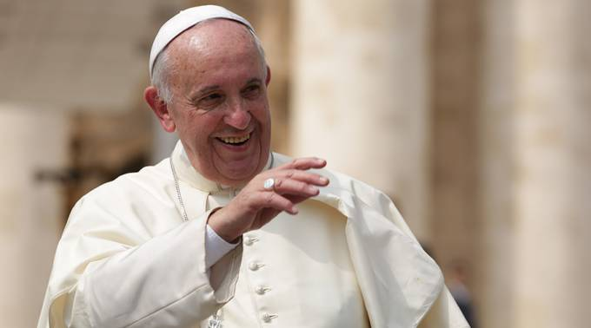
VATICANO, 02 Sep. 15 / 09:44 am - El Papa Francisco en la Audiencia General de este miércoles / Foto: Daniel Ibáñez (ACI Prensa)
Queridos hermanos y hermanas, ¡buenos días!
En este último tramo de nuestro camino de catequesis sobre la familia, dirigimos la mirada al modo en que ella vive la responsabilidad de comunicar la fe, de transmitir la fe, sea al interior como al exterior.
En un primer momento, nos pueden venir a la mente algunas expresiones evangélicas que parecen contraponer los vínculos de la familia y el seguimiento de Jesús. Por ejemplo, aquellas palabras fuertes que todos conocemos y hemos escuchado: ‘El que ama a su padre o a su madre más que a mí, no es digno de mí; y el que ama a su hijo o a su hija más que a mí, no es digno de mí. El que no toma su cruz y me sigue, no es digno de mí’ (Mt10, 37-38).
Naturalmente, ¡Jesús no quiere anular el cuarto mandamiento con esto! Que es el primer gran mandamiento hacia las personas. Los tres primeros son en relación a Dios y este en relación a las personas… ¡es grande!. No podemos pensar que el Señor, después de haber realizado su primer milagro para los esposos de Caná, después de haber consagrado el vínculo conyugal entre el hombre y la mujer, después de haber restituido hijos e hijas a la vida familiar, ¡nos pida ser insensibles a estos vínculos! Esa no es la explicación, no.
Al contrario, cuando Jesús afirma la primacía de la fe en Dios, no encuentra una comparación más significativa que los afectos familiares. Y por otro lado, estos mismos vínculos familiares dentro de la experiencia de fe y del amor de Dios se transforman, son “completados” con un sentido más grande y se hacen capaces de ir más allá de sí mismos, para crear una paternidad y una maternidad más amplias y para acoger como hermanos y hermanas también aquellos que están al margen de toda relación.
Un día, a quien le dijo que afuera estaban su madre y sus hermanos que lo buscaban, Jesús respondió, indicando a sus discípulos: ‘¡Estos son mi madre y mis hermanos! Porque el que hace la voluntad de Dios, ese es mi hermano, mi hermana y mi madre’ (Mc 3, 34-35).
La sabiduría de los afectos, que no se compran y no se venden, es la mejor dote del genio familiar. Especialmente en la familia aprendemos a crecer en aquella atmósfera de la sabiduría de los afectos. Su ‘gramática’ se aprende allí, de otra manera es muy difícil aprenderla. Y es especialmente este lenguaje a través del cual Dios se da a entender a todos.
La invitación a poner los vínculos familiares en el ámbito de la obediencia de la fe y de la alianza con el Señor no los mortifica; al contrario, los protege, los desvincula del egoísmo, los protege del deterioro, los lleva a un lugar seguro para la vida que no muere.
La circulación de un estilo familiar en las relaciones humanas es una bendición para los pueblos: trae nuevamente la esperanza a la tierra. Cuando los afectos familiares se dejan convertir por el testimonio del Evangelio se hacen capaces de cosas impensables, que permiten tocar con la mano las obras de Dios, aquellas obras que Dios realiza en la historia, como aquellas que Jesús ha hecho para los hombres, las mujeres, los niños que ha encontrado.
Una sola sonrisa milagrosamente arrancada de la desesperación de un niño abandonado, que vuelve a vivir, nos explica la acción de Dios en el mundo más que mil tratados teológicos. Un solo hombre o una sola mujer, capaces de arriesgar y de sacrificarse por un hijo de otros y no solo por el propio, nos explican cosas del amor que muchos científicos no pueden comprender.
Donde están estos afectos familiares brotan estos gestos del corazón que nos hablan más fuerte que las palabras, el gesto del amor… esto hace pensar.
La familia que responde a la llamada de Jesús devuelve la dirección del mundo a la alianza del hombre y de la mujer con Dios. Piensen en el desarrollo de este testimonio hoy. Imaginemos que el timón de la historia (de la sociedad, de la economía, de la política) sea entregado –¡finalmente! – a la alianza del hombre y de la mujer, para que la gobiernen con la mirada dirigida a la generación que viene. Los temas de la tierra y de la casa, de la economía y del trabajo, ¡tocarían una música muy diferente!
Si volvemos a dar protagonismo –a partir de la Iglesia– a la familia que escucha la Palabra de Dios y la pone en práctica, nos transformaremos como el vino bueno de las bodas de Caná, ¡fermentaremos como la levadura de Dios!
En efecto, la alianza de la familia con Dios está llamada hoy a contrastar la desertificación comunitaria de la ciudad moderna. Pero nuestras ciudades se han vuelto desertificadas por falta de amor, por falta de sonrisas. Muchas diversiones, muchas, muchas cosas para perder el tiempo, para hacer reír, pero falta el amor, especialmente la familia, ¡especialmente la familia! aquel papá, aquella mamá que trabajan y con los niños… La sonrisa de una familia es capaz de vencer esta desertificación de nuestras ciudades y esta es la victoria del amor de la familia.
Ninguna ingeniería económica y política está en capacidad de sustituir este aporte de las familias. El proyecto de Babel edifica rascacielos sin vida. El Espíritu de Dios, en cambio, hace florecer los desiertos (cfr Is 32, 15). Debemos salir de las torres y de las bóvedas blindadas de las élites, para frecuentar de nuevo las casas y los espacios abiertos a las multitudes, abiertos al amor de la familia.
La comunión de los carismas –aquellos dados al Sacramento del matrimonioy aquellos concedidos a la consagración para el Reino de Dios– está destinada a transformar la Iglesia en un lugar plenamente familiar para el encuentro con Dios. Vamos adelante en este camino, no perdamos la esperanza, donde hay una familia con amor, esa familia es capaz de calentar el corazón de toda una ciudad con su testimonio de amor.
Recen por mí, recemos los unos por los otros, para que seamos capaces de reconocer y sostener las visitas de Dios. El Espíritu traerá el alegre desorden a las familias cristianas y la ciudad del hombre saldrá de la depresión. Gracias.

Catequesis del Papa Francisco sobre la oración en la familia
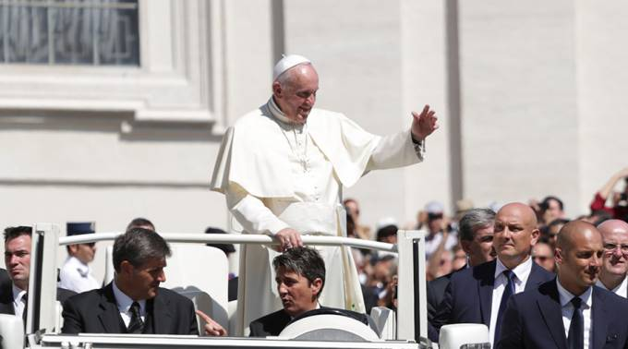
VATICANO, 26 Ago. 15 / 10:13 am - Foto Daniel Ibáñez / ACI Prensa
Queridos hermanos y hermanas, ¡buenos días!
Después de haber reflexionado sobre cómo la familia vive los tiempos de la fiesta y del trabajo, consideramos ahora el tiempo de la oración. La queja más frecuente de los cristianos consiste precisamente en el tiempo: ‘Debería rezar más…: quisiera hacerlo, pero a menudo me falta el tiempo’. Lo escuchamos continuamente.
La pena es sincera, ciertamente, porque el corazón humano busca siempre la oración, incluso sin saberlo; y si no la encuentra, no tiene paz. Pero para que se encuentren, es necesario cultivar en el corazón un amor ‘cálido’ por Dios, un amor afectivo.
Podemos hacernos una pregunta muy sencilla. Está bien creer en Dios con todo el corazón, está bien esperar que nos ayude en las dificultades, está bien sentir el deber de agradecerle. Todo bien. Pero ¿Queremos también un poco al Señor? ¿El pensamiento de Dios nos conmueve, nos asombra, nos enternece?
Pensamos en la formulación del gran mandamiento, que sostiene todos los otros: ‘Amarás al Señor, tu Dios, con todo tu corazón, con toda tu alma y con todo tu espíritu y con todas tus fuerzas’ (Dt 6,5; cfr Mt 22, 37). La fórmula usa el lenguaje intenso del amor, derramándolo en Dios. Entonces el espíritu de oración vive principalmente aquí. Y si vive aquí, vive todo el tiempo y no se va nunca. ¿Logramos pensar en Dios como la caricia que nos tiene en vida, antes de la cual no hay nada? ¿Una caricia de la cual nada, ni siguiera la muerte, nos puede despegar? ¿O lo pensamos solamente como el gran Ser, el Todopoderoso que ha hecho cada cosa, el Juez que controla cada acción? Todo es verdad, naturalmente. Pero sólo cuando Dios es el afecto de todos nuestros afectos, el significado de estas palabras se hace pleno. Entonces nos sentimos felices, y también un poco confundidos, porque Él piensa en nosotros. Pero sobre todo ¡nos ama! ¿No es impresionante esto? ¿No es impresionante que Dios nos acaricie con amor de padre? Es muy bello, muy bello.
Podía simplemente darse a conocer como el Ser supremo, dar sus mandamientos y esperar los resultados. En cambio Dios ha hecho y hace infinitamente más que eso. Nos acompaña en el camino de la vida, nos protege, nos ama.
Si el afecto por Dios no enciende el fuego, el espíritu de la oración no calienta el tiempo. Podemos también multiplicar nuestras palabras, ‘como hacen los paganos’ decía Jesús; o también mostrar nuestros ritos, ‘como hacen los fariseos’ (cfr Mt 6,5.7). Un corazón habitado por el afecto por Dios convierte en oración incluso un pensamiento sin palabras, o una invocación ante de una imagen sagrada, o un beso enviado hacia la iglesia. Es bello cuando las madres enseñan a los hijos pequeños a mandar un beso a Jesús o a la Virgen. ¡Cuánta ternura hay en eso!
En aquel momento el corazón de los niños se transforma en lugar de oración y es un don del Espíritu Santo. ¡No olvidemos nunca pedir este don para cada uno de nosotros! Porque el Espíritu de Dios tiene su modo especial de decir en nuestros corazones ‘Abbà’, es decir, ‘Padre’, nos enseña a decir padre, del mismo modo como lo decía Jesús, un modo que no podremos nunca encontrar solos (cfr Gal 4, 6).
En familia se aprende a pedir y apreciar ese don del Espíritu. Si lo aprendes con la misma espontaneidad con la cual aprendes a decir ‘papá’ y ‘mamá’, lo has aprendido para siempre. Cuando esto sucede, el tiempo de la entera vida familiar viene envuelto en el vientre del amor de Dios, y busca espontáneamente el tiempo de la oración.
El tiempo de la familia, lo sabemos bien, es un tiempo complicado y lleno de gente, ocupado o preocupado. Siempre es poco, nunca basta, hay tantas cosas por hacer. Quien tiene una familia aprende pronto a resolver una ecuación que ni siquiera los grandes matemáticos saben resolver: ¡dentro de las veinticuatro horas hace entrar el doble! Es así eh. ¡Existen mamás y papás que podrían ganar el Nobel por esto! ¿eh? ¡En 24 horas hacen 48! No sé cómo hacen pero se mueven y hacen, hay tanto trabajo en familia.
El espíritu de la oración restituye el tiempo a Dios, sale de la obsesión de una vida a la cual le falta siempre el tiempo, reencuentra la paz de las cosas necesarias y descubre la alegría de los dones inesperados.
Buenas guías para esto son las dos hermanas Marta y María, de quienes habla el Evangelio que hemos escuchado; ellas aprendieron de Dios la armonía de los ritmos familiares: la belleza de la fiesta, la serenidad del trabajo, el espíritu de oración (cfr Lc 10, 38-42). La visita de Jesús, a quien querían bien, era su fiesta. Sin embargo un día Marta aprendió que el trabajo de la hospitalidad, si bien es importante, no es todo, pero que escuchar al Señor, como hacía María, era la cosa verdaderamente esencial, la “parte mejor” del tiempo.
Que la oración brote de la escucha de Jesús, de la lectura del Evangelio, no olviden, cada día leer un pasaje del Evangelio. Que la oración brote de la confianza con la Palabra de Dios. ¿Hay esta confianza en nuestra familia? ¿Tenemos en casa el Evangelio? ¿Lo abrimos alguna vez para leerlo juntos? ¿Lo meditamos rezando el Rosario? El Evangelio leído y meditado en familia es como un pan bueno que nutre el corazón de todos. Y en la mañana y en la noche, y cuando nos sentamos en la mesa, aprendemos a decir juntos una oración, con mucha sencillez: es Jesús que viene entre nosotros, como iba en la familia de Marta, María y Lázaro.
Una cosa que tengo en el corazón, que he visto en las ciudades: ¡hay niños que no han aprendido a hacer la señal de la Cruz! Tú mamá, papá, enseña al niño a rezar, a hacer la señal de la Cruz, esta es una tarea bella de las mamás y de los papás.
En la oración de la familia, en sus momentos fuertes y en sus pasajes difíciles, somos confiados los unos a los otros, para que cada uno de nosotros en familia sea cuidado por el amor de Dios. Gracias.

Catequesis del Papa Francisco sobre el trabajo y la familia
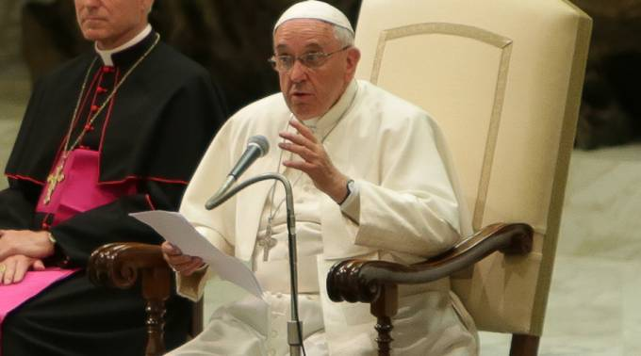
VATICANO, 19 Ago. 15 / 10:07 am - Foto Daniel Ibáñez / ACI Prensa
Queridos hermanos y hermanas, ¡buenos días!
Después de haber reflexionado sobre el valor de la fiesta en la vida de la familia, hoy nos detenemos sobre el elemento complementario, que es el trabajo. Ambos forman parte del designio creador de Dios. La fiesta y el trabajo.
El trabajo, se dice comúnmente, es necesario para mantener a la familia, para crecer a los hijos, para asegurar a los seres queridos una vida digna. De una persona seria, honesta, lo más bello que se puede decir: ‘es un trabajador’, es uno que trabaja, es uno que en la comunidad no vive a expensas de los otros. Hay tantos argentinos hoy que he visto y diré como decimos nosotros ‘no vive de arriba’.
Y de hecho, el trabajo, en sus mil formas, a partir de aquel hogareño, cuida también el bien común. Y ¿dónde se aprende este estilo de vida laborioso? Primero que nada se aprende en familia. La familia educa al trabajo con el ejemplo de los padres: el papá y la mamá que trabajan por el bien de la familia y de la sociedad.
En el Evangelio, la Sagrada Familia de Nazaret aparece como una familia de trabajadores, y Jesús mismo es llamado ‘hijo del carpintero’ o incluso ‘el carpintero’. Y San Pablo no dejará de advertir a los cristianos: ‘el que no quiera trabajar, que no coma’. Es una bella receta para adelgazar esta: no trabajas, no comes.
El apóstol se refiere explícitamente al falso espiritualismo de algunos que, de hecho, viven a expensas de sus hermanos y hermanas ‘sin hacer nada’. El compromiso del trabajo y la vida del espíritu, en la concepción cristiana, no están en absoluto en oposición entre ellas. ¡Es importante entender bien esto! Oración y trabajo pueden y deben estar juntos en armonía, como enseña San Benito. La falta de trabajo daña también al espíritu, como la falta de oración daña también la actividad práctica.
Trabajar –repito, en mil modos– es propio de la persona humana. Expresa su dignidad de ser creada a imagen de Dios. Por eso se dice que el trabajo es sagrado, el trabajo es sagrado. Por eso la gestión de la ocupación es una gran responsabilidad humana y social, que no puede ser dejada en las manos de pocos o descargado sobre un ‘mercado’ divinizado. Causar una pérdida en puestos de trabajo significa causar un grave daño social.
Yo me entristezco cuando veo que no hay trabajo, que hay gente sin trabajo, que no encuentra trabajo y que no tiene la dignidad de llevar el pan a casa; y me alegro tanto cuando veo que los gobernantes ponen tanto esfuerzo, trabajo, para encontrar puestos de trabajo, para buscar que todos tengan un trabajo. El trabajo es sagrado, el trabajo da dignidad a una familia y debemos rezar para que no falte el trabajo a ninguna familia.
Por lo tanto, también el trabajo, como la fiesta, forma parte del designio de Dios Creador. En el libro del Génesis, el tema de la tierra como casa-jardín, confiada al cuidado y al trabajo del hombre, es anticipado con un pasaje muy conmovedor: ‘Cuando el Señor Dios hizo la tierra y el cielo, aún no había ningún arbusto del campo sobre la tierra ni había brotado ninguna hierba, porque el Señor Dios no había hecho llover sobre la tierra. Tampoco había ningún hombre para cultivar el suelo, pero un manantial surgía de la tierra y regaba toda la superficie del suelo’. (2, 4b-6a).
No es romanticismo, es revelación de Dios; y nosotros tenemos la responsabilidad de comprenderla y asimilarla hasta el final. La Encíclica Laudato Si’, que propone una ecología integral, contiene también este mensaje: la belleza de la tierra y la dignidad del trabajo están hechas para estar unidas. La tierra se convierte en bella cuando es trabajada por el hombre, van juntas.
Cuando el trabajo se separa de la alianza de Dios con el hombre y la mujer, cuando se separa de sus cualidades espirituales, cuando es rehén sólo de la lógica de la ganancia y desprecia los afectos de la vida, la degradación del alma contamina todo: también el aire, el agua, la hierba, la comida… La vida civil se corrompe y el hábitat se descompone. Y las consecuencias golpean sobre todo a los más pobres y a las familias más pobres.
La moderna organización del trabajo muestra a veces una peligrosa tendencia a considerar la familia un gravamen, un peso, una pasividad para la productividad del trabajo. Pero preguntémonos: ¿cuál productividad? ¿Y para quién? La llamada ‘ciudad inteligente’ es indudablemente rica en servicios y organizaciones: pero, por ejemplo, es frecuentemente hostil a los niños y a los ancianos.
A veces quienes proyectan están interesados en la gestión de fuerza–trabajo individual, para ensamblar y utilizar o descartar según la conveniencia económica. La familia es un gran lugar de prueba. Cuando la organización del trabajo la tiene como rehén, o incluso le obstaculiza el camino, entonces estamos seguros de que la sociedad humana ha comenzado a trabajar ¡en contra de sí misma!
Las familias cristianas reciben de esta coyuntura un gran desafío y una gran misión. Ellas ponen en juego los fundamentos de la creación de Dios: la identidad y el vínculo del hombre y de la mujer, la generación de los hijos, el trabajo que hace doméstica la tierra y habitable el mundo.
La pérdida de estos fundamentos es un asunto muy serio, y en la casa común ¡hay ya demasiadas grietas! La tarea no es fácil. A veces puede parecer a las asociaciones de las familias que son como David frente a Goliat… pero ¡sabemos cómo terminó ese desafío! Se necesitan fe y astucia.
Que Dios nos conceda acoger con alegría y esperanza su llamada, en este momento difícil de nuestra historia. La llamada al trabajo para dar dignidad a sí mismo y a la propia familia. Gracias.

Catequesis del Papa Francisco sobre los divorciados en nueva unión
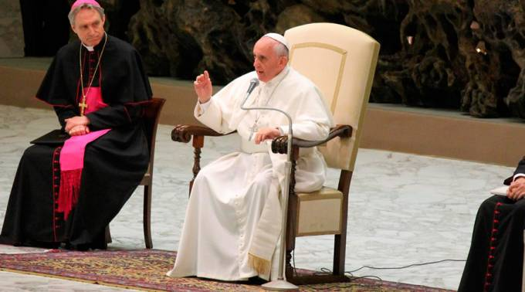
VATICANO, 05 Ago. 15 / 09:43 am - Papa Francisco. Foto: ACI Prensa
“Queridos hermanos y hermanas, ¡buenos días!
Con esta catequesis retomamos nuestra reflexión sobre la familia. Después de haber hablado, la última vez, de las familias heridas a causa de la incomprensión de los cónyuges, hoy quisiera detener nuestra atención sobre otra realidad: cómo cuidar a aquellos que, después del irreversible fracaso de su vínculo matrimonial, han comenzado una nueva unión.
La Iglesia sabe bien que una situación tal contradice el Sacramento cristiano. De todos modos, su mirada de maestra viene siempre de un corazón de madre; un corazón que, animado por el Espíritu Santo, busca siempre el bien y la salvación de las personas. He aquí porqué siente el deber, “por amor a la verdad” de “discernir bien las situaciones”. Así se expresaba san Juan Pablo II, en la Exhortación apostólica Familiaris consortio (n. 84), dando como ejemplo la diferencia entre quien ha sufrido la separación y quien la ha provocado. Se debe hacer este discernimiento.
Si luego miramos también estos nuevos lazos con los ojos de los hijos pequeños, los pequeños miran, los niños, vemos aún más la urgencia de desarrollar en nuestras comunidades una acogida real hacia las personas que viven tales situaciones. Por esto, es importante que el estilo de la comunidad, su lenguaje, sus actitudes, estén siempre atentos a las personas, a partir de los pequeños.
Ellos son quienes más sufren estas situaciones. Después de todo, ¿cómo podríamos aconsejar a estos padres hacer de todo para educar a los hijos a la vida cristiana, dando ellos el ejemplo de una fe convencida y practicada, si los tenemos alejados de la vida de la comunidad como si fueran excomulgados? No se deben agregar otros pesos a aquellos que ya los hijos, en estas situaciones, ¡ya deben cargar!
Lamentablemente, el número de estos niños y jóvenes es de verdad grande. Es importante que ellos sientan a la Iglesia como madre atenta a todos, dispuesta siempre a la escucha y al encuentro.
En estas décadas, en verdad, la Iglesia no ha sido ni insensible ni perezosa. Gracias a la profundización realizada por los Pastores, guiada y confirmada por mis Predecesores, ha crecido mucho la conciencia de que es necesaria una fraterna y atenta acogida, en el amor y en la verdad, a los bautizados que han establecido una nueva convivencia después del fracaso del matrimoniosacramental.
En efecto, estas personas no son de hecho excomulgadas, no están excomulgados, y no deben ser absolutamente tratadas como tales: ellas forman parte siempre de la Iglesia.
El Papa Benedicto XVI ha intervenido sobre esta cuestión, solicitando un discernimiento atento y un sabio acompañamiento pastoral, sabiendo que no existen “recetas simples” (Discurso al VII Encuentro Mundial de las Familias, Milán, 2 junio 2012, respuesta n. 5).
De ahí la reiterada invitación de los Pastores a manifestar abiertamente y coherentemente la disponibilidad de la comunidad a acogerlos y a animarlos, para que vivan y desarrollen cada vez más su pertenencia a Cristo, y a la Iglesia: con la oración, con la escucha de la Palabra de Dios, con la frecuencia a la liturgia, con la educación cristiana de los hijos, con la caridad y el servicio a los pobres, con el compromiso por la justicia y la paz.
El ícono bíblico del Buen Pastor (Jn 10, 11-18) resume la misión que Jesús ha recibido del Padre: la de dar la vida por las ovejas. Tal actitud es un modelo también para la Iglesia, que acoge a sus hijos como una madre que dona su vida por ellos. “La Iglesia está llamada a ser siempre la casa abierta del Padre […] Ninguna puerta cerrada. Todos pueden participar de alguna manera en la vida eclesial, todos pueden integrar la comunidad. La Iglesia […] es la casa paterna donde hay lugar para cada uno con su vida a cuestas” (Exort. ap. Evangelii gaudium, n. 47).
Del mismo modo todos los cristianos están llamados a imitar al Buen Pastor. Sobre todo las familias cristianas pueden colaborar con Él cuidando a las familias heridas, acompañándolas en la vida de fe de la comunidad. Cada uno haga su parte asumiendo la actitud del Buen Pastor, que conoce cada una de sus ovejas ¡y a ninguna excluye de su infinito amor! Gracias.

Catequesis del Papa sobre las heridas en la familia
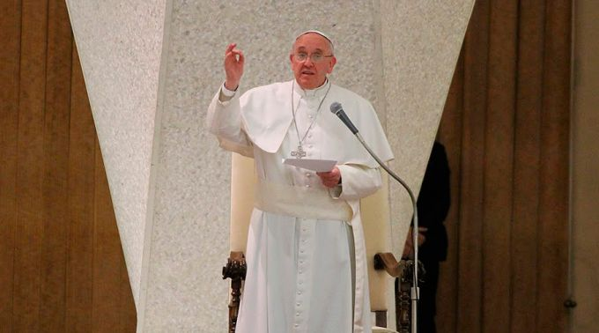
VATICANO, 24 Jun. 15 / 11:48 am - Foto Petrik Bohumil / ACI Prensa
Queridos hermanos y hermanas, ¡buenos días!
En las últimas catequesis hemos hablado de la familia que vive las fragilidades de la condición humana, la pobreza, la enfermedad, la muerte. Hoy, en cambio, reflexionamos sobre las heridas que se abren precisamente en el interior de la convivencia familiar. Es decir, cuando en la misma familia, nos hacemos mal. ¡Es la cosa más fea!
Sabemos bien que en ninguna historia familiar faltan los momentos en los cuales la intimidad de los afectos más queridos es ofendida por el comportamiento de sus miembros. Palabras y acciones ¡y omisiones! que en vez de expresar amor, lo quitan o, peor todavía, lo mortifican. Cuando estas heridas, que son todavía remediables se descuidan, se agravan: se transforman en prepotencia, hostilidad, desprecio. Y a este punto pueden transformarse en laceraciones profundas, que dividen a marido y mujer e inducen a buscar en otro lado comprensión, apoyo y consuelo. ¡Pero a menudo estos “apoyos” no piensan en el bien de la familia!
El vaciamiento del amor conyugal difunde resentimiento en las relaciones. Y a menudo la desunión “cae” encima de los hijos.
Los hijos. Quisiera detenerme un poco sobre este punto. No obstante nuestra sensibilidad aparentemente evolucionada, y todos nuestros refinados análisis psicológicos, me pregunto si no nos hemos anestesiado también con respecto a las heridas del alma de los niños. Cuanto más se trata de compensar con regalos y dulces, más se pierde el sentido de las heridas – más dolorosas y profundas – del alma. Hablamos mucho de trastornos comportamentales, de salud psíquica, de bienestar del niño, de ansia de los padres y de los hijos. ¿Pero sabemos todavía qué es una herida del alma? ¿Sentimos el peso de la montaña que aplasta el alma del niño, en las familias en las cuales se tratan mal y se hacen mal, hasta romper el vínculo de fidelidad conyugal? ¿Qué peso tiene, en nuestras elecciones –elecciones equivocadas, por ejemplo– qué peso tiene el alma de los niños? Cuando los adultos pierden la cabeza, cuando cada uno piensa sólo en sí mismo, cuando papá y mamá se hacen mal, el alma de los niños sufre mucho, prueba una sensación de desesperación. Y son heridas que dejan una marca para toda la vida.
En la familia, todo está relacionado junto: cuando su alma está herida en algún punto, la infección contagia a todos. Y cuando un hombre y una mujer, que se han comprometido a ser “una sola carne” y a formar una familia, piensan obsesivamente en las propias exigencias de libertad y de gratificación, esta distorsión carcome la vida de los hijos. Tantas veces los niños se esconden para llorar solos… Debemos entender bien todo esto. Marido y mujer son una sola carne. Pero sus criaturas son carne de su carne. Si pensamos a la dureza con la cual Jesús exhorta a los adultos a no escandalizar a los pequeños – hemos escuchado el pasaje del Evangelio (cfr. Mt 18,6), podemos comprender mejor también su palabra sobre la grave responsabilidad de custodiar el vínculo conyugal que da comienzo a la familia humana (cfr. Mt 19,6-9).
Cuando el hombre y la mujer se transformaron en una sola carne, todas las heridas y todos los abandonos del papá y de la mamá inciden en la carne viva de los hijos.
Por otra parte, es verdad que hay casos en los cuales la separación es inevitable. A veces puede volverse incluso moralmente necesaria, cuando precisamente se trata de sustraer al cónyuge más débil o a los hijos pequeños, a las heridas más graves causadas por la prepotencia y por la violencia, por el desaliento y por la explotación, por la ajenidad y la indiferencia.
No faltan, gracias a Dios, aquellos que sostenidos por la fe y por el amor a los hijos, dan testimonio de su fidelidad a un vínculo en el cual han creído, aunque parezca imposible hacerlo revivir. Pero no todos los separados sienten esta vocación. No todos reconocen, en la soledad, un llamado del Señor dirigido a ellos.
A nuestro alrededor encontramos diversas familias en situaciones así llamadas irregulares – no me gusta esta palabra - y nos hacemos tantas preguntas. ¿Cómo ayudarlas? ¿Cómo acompañarlas? ¿Cómo acompañarlas para que los niños no se vuelvan rehenes del papá o de la mamá?
Pidamos al Señor una fe grande, para mirar la realidad con la mirada de Dios; y una gran caridad, para acercarnos a las personas con su corazón misericordioso.

Catequesis del Papa Francisco sobre el noviazgo
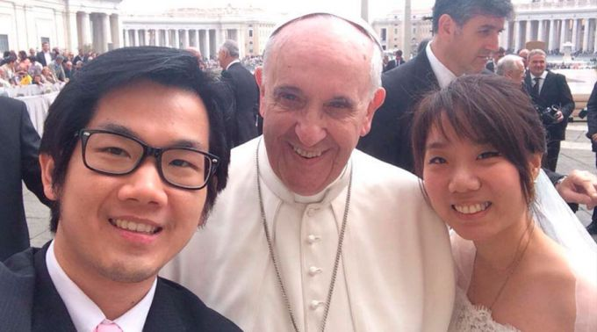
VATICANO, 27 May. 15 / 12:01 pm - Selfie del Papa Francisco con novios - Crédito: Pope Report – Facebook
Queridos hermanos y hermanas, ¡buenos días!
Continuando con estas catequesis sobre la familia, hoy quisiera hablar del noviazgo. El noviazgo tiene que ver con la confianza, la familiaridad, la confiabilidad. Confianza con la vocación que Dios dona, porque el matrimonio es, antes que nada, el descubrimiento de una llamada de Dios.
Ciertamente es algo bello que hoy los jóvenes puedan elegir casarse sobre la base de un amor recíproco. Pero la libertad del vínculo requiere una armonía consciente de la decisión, no sólo un simple entendimiento de la atracción o del sentimiento, de un momento, de un tiempo breve… requiere un camino.
El noviazgo, en otros términos, es el tiempo en el cual los dos están llamados a realizar un trabajo bello sobre el amor, un trabajo partícipe y compartido, que va en profundidad. Se descubre poco a poco el uno al otro, es decir, el hombre ‘aprende’ acerca de la mujer de esta mujer, su novia; y la mujer ‘aprende’ acerca del hombre de este hombre, su novio. No subestimemos la importancia de este aprendizaje: es un compromiso bello, y el mismo amor lo solicita, porque no es solamente una felicidad despreocupada, una emoción encantada…
La narración bíblica habla de la creación entera como un trabajo bello del amor de Dios; el libro del Génesis dice que: «Dios miró todo lo que había hecho, y vio que era muy bueno. Solamente al final, Dios ‘descansó’. De esta imagen entendemos que el amor de Dios, que dio origen al mundo, no fue una decisión improvisada. ¡No! Fue un trabajo bello. El amor de Dios creó las condiciones concretas de una alianza irrevocable, sólida, destinada a durar.
La alianza de amor entre el hombre y la mujer, alianza para la vida, no se improvisa, no se hace de un día al otro. No existe el matrimonio ‘express’ es necesario trabajar sobre el amor, es necesario caminar. La alianza del amor del hombre y de la mujer se aprende y se refina. Me permito decir que es una alianza artesanal. Hacer de dos vidas una vida sola, es también casi un milagro, un milagro de la libertad y del corazón, confiado a la fe.
Debemos quizá comprometernos más sobre este punto, porque nuestras ‘coordenadas sentimentales’ se han ido confundiendo un poco. Quien pretende querer todo e inmediatamente, después sede también sobre todo - y de inmediato - en la primera dificultad (o en la primera ocasión). No hay esperanza para la confianza y la fidelidad de la donación de sí mismo, si prevalece el hábito a consumir el amor como una especie de ‘suplemento alimenticio’ del bienestar psico-físico. ¡El amor no es esto!
El noviazgo se centra en la voluntad de cuidar juntos algo que nunca deberá ser comprado o vendido, traicionado o abandonado, por más tentadora que pueda ser la propuesta. Pero también Dios, cuando habla de alianza con su pueblo, lo hace algunas veces en términos de noviazgo. El libro de Jeremías, hablando al pueblo que se había alejado de Él, le recuerda cuando el pueblo era la ‘novia’ de Dios y dice así: «Me recuerdo de ti, del afecto de tu juventud, del amor al tiempo de tu noviazgo».
Y Dios ha hecho este recorrido del noviazgo; después hace también una promesa: lo hemos escuchado al inicio de la audiencia, en el libro de Oseas: «Te haré mi esposa para siempre, te haré mi esposa en la justicia y en el derecho, en el amor y en la benevolencia. Te haré mi esposa en la fidelidad y tu conocerás al Señor». Es una larga vía la que el Señor recorre con su pueblo en este camino de noviazgo. Al final, Dios se casa con su pueblo en Jesucristo: esposa de Jesús la Iglesia. El Pueblo de Dios es la esposa de Jesús. ¡Pero cuánto camino!
Y ustedes italianos, en su literatura tienen una obra de arte sobre el noviazgo. Es necesario que los jóvenes lo conozcan, que lo lean; es una obra de arte en donde se dice la historia de los novios que han padecido tanto dolor, han recorrido un camino lleno de tantas dificultades hasta llegar al final, al matrimonio. No dejen a un lado esta obra de arte sobre el noviazgo que la literatura italiana les ofrece. Vayan hacia adelante, léanlo y verán la belleza, el sufrimiento, pero también la fidelidad de los novios.
La Iglesia, en su sabiduría, cuida la distinción entre el ser novios y el ser esposos, - no es lo mismo - sobre todo en vista de la delicadeza y profundidad de esta evaluación. Estemos atentos a no despreciar con un corazón ligero esta enseñanza sabia, que se nutre también de la experiencia del amor conyugal felizmente vivido. Los símbolos fuertes del cuerpo conservan las claves del alma: no podemos tratar los vínculos de la carne con ligereza, sin abrir alguna duradera en el espíritu.
Es verdad, la cultura y la sociedad de hoy se han vuelto, más bien, indiferentes a la delicadeza y a la seriedad de este paso. Y por otro lado, no se puede decir que sean generosos con los jóvenes que tienen serias intenciones de formar una familia y a ¡traer al mundo hijos! Es más, a menudo ponen mil obstáculos, mentales y prácticos. El noviazgo es un camino de vida que debe madurar como la fruta, es un camino de madurez en el amor, hasta el momento en que se convierte en matrimonio.
Los cursos prematrimoniales son una expresión especial de la preparación. Y nosotros vemos tantas parejas, que quizá llegan al curso un poco ‘sin quererlo’, “pero estos sacerdotes que nos hacen hacer un curso” Pero ¿por qué? ¡No sabemos! Y van a regañadientes. Pero después están contentos y agradecen, porque de hecho han encontrado allí la ocasión - ¡A menudo la única! – para reflexionar sobre su experiencia en términos no banales. Sí, muchas parejas están juntas tanto tiempo, quizá también en la intimidad, a veces conviviendo, pero no se conocen verdaderamente. Parece extraño, pero la experiencia demuestra que es así. Por eso, va revalorizado el noviazgo como tiempo de conocimiento recíproco y de compartir de un proyecto.
El camino de preparación al matrimonio viene configurado en esta perspectiva, valiéndose también del testimonio simple pero intenso de cónyuges cristianos. Y dirigiéndose también a lo esencial: la Biblia, de redescubrir juntos, en forma consciente; la oración en su dimensión litúrgica, pero también en aquella ‘oración doméstica’, para vivir en familia, lossacramentos, la vida sacramental, la Confesión, en la cual el Señor viene a demorar en los novios y los prepara para recibirse verdaderamente el uno al otro ‘con la gracia de Cristo’; y la fraternidad con los pobres, con los necesitados, que nos provocan la sobriedad y el compartir. Los novios que se comprometen en esto crecen los dos y todo esto lleva a preparar una linda celebración del Matrimonio en forma distinta, ¡No mundano sino en modo cristiano!
Pensemos en estas palabras de Dios que hemos escuchado cuando Él habla a su pueblo como el novio a la novia: «Yo te desposaré para siempre, te desposaré en la justicia y el derecho, en el amor y la misericordia; te desposaré en la fidelidad, y tú conocerás al Señor». Cada pareja de novios piense en esto y diga el uno al otro: “Te haré mi esposa, te haré mi esposa”. Esperaré aquel momento; es un momento, es un recorrido que va lentamente hacia adelante, pero es un camino de maduración. Las etapas del camino no deben ser quemadas. La maduración se hace así, paso a paso.
El tiempo del noviazgo puede convertirse de verdad en un tiempo de iniciación, ¿A qué? A la sorpresa de los dones espirituales con los cuales el Señor, a través de la Iglesia, enriquece el horizonte de la nueva familia que se dispone a vivir en su bendición. Ahora les invito a rezar a la Sagrada Familia de Nazaret: Jesús, José y María. Recen para que la familia realice este camino de preparación; recen por los novios. Recemos a la Virgen todos juntos, un Ave María para todos los novios, para que puedan entender la belleza de este camino hacia el Matrimonio. [Ave María….]. Y a los novios que están en la plaza: “¡Buen camino de noviazgo!”.

Catequesis del Papa Francisco sobre los padres y la educación de los hijos
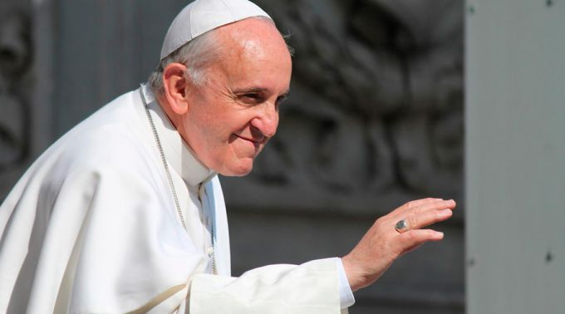
VATICANO, 20 May. 15 / 11:54 am - Papa Francisco en la audiencia general / Foto: Stephen Driscoll (ACI Prensa)
Queridos hermanos y hermanas,
Quiero darles la bienvenida porque he visto entre ustedes tantas familias, ¡Buenos días a todas las familias! Continuamos a reflexionar sobre la familia.
Hoy nos detendremos para reflexionar en una característica esencial de la familia, es decir, su naturaleza vocacional a educar los hijos para que crezcan en la responsabilidad de sí mismos y de los otros. Aquello que hemos escuchado del apóstol Pablo, al inicio, es muy bello: «Ustedes, hijos, obedezcan a los padres en todo; porque esto agrada al Señor. Ustedes, padres, no exasperen a sus hijos, para que no se desalienten». Esta es una regla sabia: el hijo que es educado a escuchar a los padres y a obedecer a los padres, quienes no deben de mandar en un feo modo, para no desanimar a los hijos. Los hijos, de hecho, deben crecer sin desanimarse, paso a paso. Si ustedes padres dicen a los hijos: ‘Subimos sobre esa escalera’ y los toman de la mano y paso a paso les ayudan a subir, las cosas irán bien. Pero si ustedes dice: “Ve allá” - “Pero no puedo” – “Ve”, esto se llama exasperar a los hijos, pedir a los hijos las cosas que no son capaces de hacer.
Por esto, la relación entre los padres y los hijos debe ser de una sabiduría, de un equilibrio, muy grande. Hijos obedezcan a sus padres, eso le gusta a Dios. Y ustedes padres, no exasperen a los hijos, pidiéndoles cosas que no pueden hacer. Y esto es necesario hacer para que los hijos crezcan en la responsabilidad de sí mismos y de los demás.
Parecería una constatación obvia, sin embargo, en nuestros tiempos no faltan las dificultades. Es difícil para los padres educar a sus hijos a quienes ven sólo por la noche, cuando vuelven a casa cansados del trabajo. ¡Aquellos que tienen la suerte de tener trabajo! Y aún más difícil para los padres separados, a quienes les pesa esta condición: pobres, han tenido dificultades, se han separado y tantas veces el hijo es usado como rehén y el papá le habla mal de la mamá y la mamá le habla mal del papá, y se hace tanto mal. Pero yo digo a los padres separados: ¡nunca, nunca, nunca usar al hijo como rehén! Se han separado por tantas dificultades y motivos, la vida les ha dado esta prueba, pero que los hijos no sean quienes carguen el peso de esta separación, que no sean usados como rehenes contra el otro cónyuge, que crezcan escuchando que la mamá habla bien del papá, aunque no están juntos, y que el papá hable bien de la mamá. Para los padres separados esto es muy importante y muy difícil, pero pueden hacerlo.
Pero, sobre todo, la pregunta ¿Cómo educar? ¿Qué tradición tenemos hoy para transmitir a nuestros hijos? Intelectuales ‘críticos’ de todo tipo han callado a los padres en mil modos, para defender las jóvenes generaciones de daños – varios o presuntos – de la educación familiar. La familia ha sido acusada, entre otros, de autoritarismo, de favoritismo, de conformismo, de represión afectiva que genera conflictos.
De hecho, se ha abierto una grieta entre la familia y la sociedad, entre la familia y la escuela, el pacto educativo hoy se ha roto, y así la alianza educativa de la sociedad con la familia ha entrado en crisis porque se ha minado la confianza recíproca. Los síntomas son muchos. Por ejemplo, en la escuela se han comprometido las relaciones entre los padres y los profesores. A veces hay tensiones y desconfianza recíproca; y las consecuencias naturalmente recaen sobre los hijos.
Por otro lado, se han multiplicado los llamados ‘expertos’, que han ocupado el papel de los padres también en los aspectos más íntimos de la educación. Sobre la vida afectiva, sobre la personalidad y el desarrollo, sobre los derechos y sus deberes, los ‘expertos’ saben todo: objetivos, motivaciones, técnicas.
Y los padres sólo deben escuchar, aprender a adecuarse. A menudo, privados de su papel, se vuelven excesivamente aprensivos y posesivos con respecto a sus hijos, hasta llegar a no corregirlos nunca: “Tú no puedes corregir al hijo”. Tienden a confiarles siempre más a los ‘expertos’, también para los aspectos más delicados y personales de su vida, colocándolos en un rincón solos; y así los padres hoy corren el riesgo de autoexcluirse de la vida de sus hijos. ¡Y esto es gravísimo! Hoy hay casos de este tipo. No digo que suceda siempre, pero existen. La maestra en la escuela regaña al niño y hace una nota a los padres.
Yo recuerdo una anécdota personal. Una vez, cuando estaba en cuarto grado de la escuela primaria he dicho una mala palabra a la maestra y la maestra, una buena mujer, ha llamado a mi mamá. Ella ha ido el día siguiente, han hablado entre ellas y después me han llamado. Mi mamá delante a la profesora me ha explicado que aquello que yo había hecho era algo malo, que no debía hacerlo; pero mi mamá lo ha hecho con tanta dulzura y me ha pedido pedirle perdón a la maestra. Yo lo he hecho y después me he quedado contento porque he dicho: ‘ha terminado bien la historia’. ¡Pero eso era el primer capítulo! Cuando regresé a casa, comenzó el segundo capítulo… Imagínense ustedes, hoy, si la maestra hace algo de este tipo, al día siguiente se encuentra a los dos padres o a uno de los dos a regañarla, porque los ‘expertos’ dicen que los niños no se deben regañar así. ¡Han cambiado las cosas! Por este motivo, los padres no deben autoexcluirse de la educación de los hijos.
Es evidente que este enfoque no es bueno: no es armónico, no es dialógico, y en lugar de favorecer la colaboración entre la familia y los otros agentes educativos, las escuelas, los gimnasios…. los contrapone.
¿Cómo hemos llegado a este punto? No hay duda que los padres, o mejor, ciertos modelos educativos del pasado tenían algunos límites, no hay duda. Pero es también verdad que hay errores que sólo los padres están autorizados a hacer, porque pueden compensarlos de un modo que es imposible a ningún otro.
Por otra parte, lo sabemos bien, la vida se ha convertido en avara de tiempo para hablar, reflexionar, confrontarse. Muchos padres son ‘secuestrados’ por el trabajo – papá y mamá deben trabajar- y por otras preocupaciones, avergonzados de las nuevas exigencias de los hijos y de la complejidad de la vida actual, - que es así, debemos aceptarla como es - y se encuentran como paralizados por el temor a equivocarse.
El problema, sin embargo, no es sólo hablar. De hecho, un diálogo superficial no conduce a un verdadero encuentro de la mente y del corazón.
Preguntémonos más bien: ¿Buscamos entender ‘dónde’ los hijos verdaderamente están en su camino? ¿Dónde está realmente su alma? ¿Lo sabemos? Y sobre todo: ¿Lo queremos saber? ¿Estamos convencidos de eso, en realidad, no esperan algo más?
Las comunidades cristianas están llamadas a ofrecer apoyo a la misión educativa de las familias, y lo hacen sobre todo con la luz de la Palabra de Dios. El apóstol Pablo recuerda la reciprocidad de los deberes entre los padres y los hijos: «Ustedes, hijos, obedezcan a los padres en todo; porque esto agrada al Señor. Ustedes, padres, no exasperen a sus hijos, para que no se desalienten». En la base de todo está el amor, aquel que Dios nos dona, que «no falta al respeto, no busca su propio interés, no se enoja, no toma en cuenta el mal recibido… todo perdona, todo cree, todo espera, todo soporta».
También en las mejores familias es necesario soportarse y ¡Se necesita tanta paciencia para soportarse! Pero es así la vida. La vida no se hace en laboratorio, se hace en la realidad. El mismo Jesús ha pasado a través de la educación familiar.
En este caso, la gracia del amor de Cristo lleva a cumplir lo que está inscrito en la naturaleza humana. ¡Cuántos ejemplos estupendos tenemos de padres cristianos llenos de sabiduría humana! Ellos muestran que la buena educación familiar es la columna vertebral del humanismo. Su irradiación social es el recurso que permite compensar las lagunas, las heridas, los vacíos de paternidad y maternidad que tocan los hijos menos afortunados. Esta irradiación puede hacer auténticos milagros. ¡Y en la Iglesia suceden cada día estos milagros!
Deseo que el Señor done a las familias cristianas la fe, la libertad y la valentía necesarias para su misión. Si la educación familiar reencuentra el orgullo de su protagonismo, muchas cosas mejorarán, para los padres inciertos y para los hijos decepcionados.
Es el momento en que los padres y las madres regresen de su exilio, - porque se han auto-exiliado de la educación de los hijos -, y re-asuman plenamente su papel educativo. Esperemos que el Señor conceda a los padres esta gracia: de no auto-exiliarse en la educación de los hijos. Y esto solamente puede hacerlo el amor, la ternura y la paciencia.

Catequesis del Papa Francisco sobre “La Familia, las tres palabras”
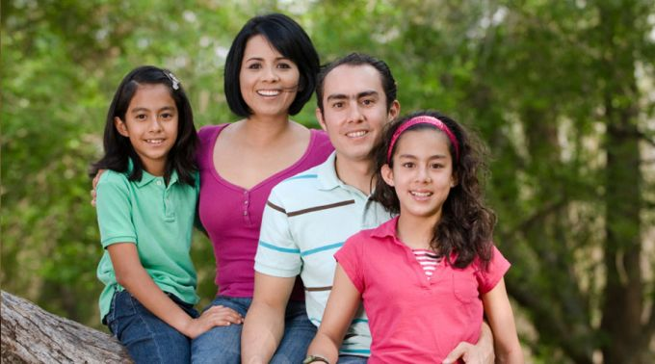
VATICANO, 13 May. 15 / 10:15 am - Familia (imagen referencial) / Foto: Istockphoto.com
La familia. Las tres palabras.
Queridos hermanos y hermanas, ¡buenos días!
La catequesis de hoy es como la puerta de ingreso de una serie de reflexiones sobre la vida de la familia, su vida real, con sus tiempos y sus acontecimientos. Sobre esta puerta de ingreso están escritas tres palabras, que he utilizado en la plaza diversas veces. Y estas palabras son: “permiso”, “gracias”, “perdón”. En efecto, estas palabras abren el camino para vivir bien en la familia, para vivir en paz. Son palabras simples, ¡pero no así simples para poner en práctica! Encierran una gran fuerza; la fuerza de custodiar la casa, también a través de miles dificultades y pruebas; en cambio, su falta, poco a poco abre grietas que pueden hacerla incluso derrumbar.
Nosotros las entendemos normalmente como las palabras de la “buena educación”. Está bien, una persona educada pide permiso, dice gracias o se disculpa si se equivoca. Está bien, pero la buena educación es muy importante. Un gran Obispo, san Francisco de Sales, solía decir que “la buena educación es ya media santidad”.
Pero atención: en la historia hemos conocido también un formalismo de las buenas maneras que puede transformarse en máscara que esconde la aridez del alma y el desinterés por el otro. Se suele decir: “Detrás de tantas buenas maneras se esconden malas costumbres”. Ni siquiera la religión está protegida de este riesgo, que hace deslizar la observancia formal en la mundanidad espiritual.
El diablo que tienta a Jesús ostenta buenas maneras – pero es realmente un señor, un caballero - y cita las Sagradas Escrituras, parece un teólogo. Su estilo parece correcto, pero su intención es aquella de desviar de la verdad del amor de Dios. Nosotros, en cambio, entendemos la buena educación en sus términos auténticos, donde el estilo de las buenas relaciones está firmemente radicado en el amor del bien y en el respeto por el otro. La familia vive de esta fineza del quererse.
Veamos: la primera palabra es “¿permiso?” Cuando nos preocupamos por pedir gentilmente también aquello que quizás pensamos que podemos pretender, nosotros ponemos una verdadera protección para el espíritu de la convivencia matrimonial y familiar.
Entrar en la vida del otro, incluso cuando es parte de nuestra vida, necesita la delicadeza de una actitud no invasiva, que renueva la confianza y el respeto. La confianza, en fin, no autoriza a dar todo por cierto. Y el amor, mientras es más íntimo y profundo, tanto más exige el respeto de la libertad y la capacidad de esperar que el otro abra la puerta de su corazón. Con este propósito recordamos aquella palabra de Jesús en el libro del Apocalipsis, que hemos escuchado: “Yo estoy junto a la puerta y llamo: si alguien oye mi voz y me abre, entraré en su casa y cenaremos juntos”. Pero ¡también el Señor pide el permiso para entrar! No olvidémoslo. Antes de hacer una cosa en familia: “¿Permiso, puedo hacerlo?” “¿Te gusta que lo haga así?” Aquel lenguaje verdaderamente educado, pero lleno de amor. Y esto hace tanto bien a las familias.
La segunda palabra es “gracias”. Ciertas veces pensamos que estamos transformándonos en una civilización de los malos modales y de las malas palabras, como si fueran un signo de emancipación. Las escuchamos decir tantas veces también públicamente. La gentileza y la capacidad de agradecer son vistas como un signo de debilidad, a veces suscitan incluso desconfianza.
Esta tendencia debe ser contrastada en el seno mismo de la familia. Debemos hacernos intransigentes sobre la educación a la gratitud, al reconocimiento: la dignidad de la persona y la justicia social pasan ambas por aquí. Si la vida familiar descuida este estilo, también la vida social lo perderá. La gratitud, luego, para un creyente, está en el corazón mismo de la fe: un cristiano que no sabe agradecer es uno que ha olvidado la lengua de Dios. ¡Escuchen bien eh! Un cristiano que no sabe agradecer es uno que ha olvidado la lengua de Dios. ¡Es feo esto, eh! Recordemos la pregunta de Jesús, cuando curó a diez leprosos y sólo uno de ellos volvió a agradecer.
Una vez escuché sobre una persona anciana, muy sabia, muy buena, simple, con aquella sabiduría de la piedad, de la vida...La gratitud es una planta que crece solamente en la tierra de las almas nobles. Aquella nobleza del alma, aquella gracia de Dios en el alma que empuja a decir: “Gracias a la gratitud”. Es la flor de un alma noble. Ésta es una bella cosa.
La tercera palabra es “perdón”. Palabra difícil, cierto, sin embargo tan necesaria. Cuando falta, pequeñas grietas se ensanchan – también sin quererlo – hasta transformarse en fosos profundos. No para nada en la oración enseñada por Jesús, el “Padre Nuestro”, que resume todas las preguntas esenciales para nuestra vida, encontramos esta expresión: “Perdona nuestras ofensas, como nosotros perdonamos a los que nos han ofendido”.
Reconocer de haber faltado y ser deseosos de restituir lo que se ha quitado – respeto, sinceridad, amor – nos hace dignos del perdón. Y así se detiene la infección. Si no somos capaces de disculparnos, quiere decir que ni siquiera somos capaces de perdonar. En la casa donde no se pide perdón comienza a faltar el aire, las aguas se vuelven estancadas. Tantas heridas de los afectos, tantas laceraciones en las familias comienzan con la perdida de esta palabra preciosa “discúlpame”.
En la vida matrimonial se pelea tantas veces…también ¡“vuelan los platos” eh! Pero les doy un consejo: nunca terminen la jornada sin hacer las paces. Escuchen bien: ¿han peleado marido y mujer? ¿Hijos con padres? ¿Han peleado fuerte? Pero no está bien. Pero no es el problema: el problema es que este sentimiento esté al día siguiente. Por esto, si han peleado, nunca terminen la jornada sin hacer las paces en familia. ¿Y cómo debo hacer las paces? ¿Ponerme de rodillas? ¡No! Solamente un pequeño gesto, una cosita así. ¡Y la armonía familiar vuelve, eh! ¡Basta una caricia! Sin palabras. Pero nunca terminar la jornada en familia sin hacer las paces. ¿Entendido? ¡No es fácil, eh! Pero se debe hacer. Y con esto la vida será más bella.
Estas tres palabras-claves de la familia son palabras simples y quizás, en un primer momento, nos hacen sonreír. Pero cuando las olvidamos, no hay más nada para reír, ¿verdad? Nuestra educación, quizás, las descuida demasiado. El Señor nos ayude a volverlas a poner en el justo lugar, en nuestro corazón, en nuestra casa, y también en nuestra convivencia civil. Y ahora los invito a repetir todos juntos estas tres palabras: “permiso, gracias, perdón”… ¡todos juntos! Plaza: “permiso, gracias, perdón”. Son tres palabras para entrar realmente en el amor de la familia, para que la familia quede bien. Luego, repetir aquel consejo que he dado, todos juntos: nunca terminar la jornada sin hacer las paces. Todos, (plaza): “nunca terminar la jornada sin hacer las paces”. Gracias.

Catequesis del Papa Francisco sobre la belleza del matrimonio cristiano
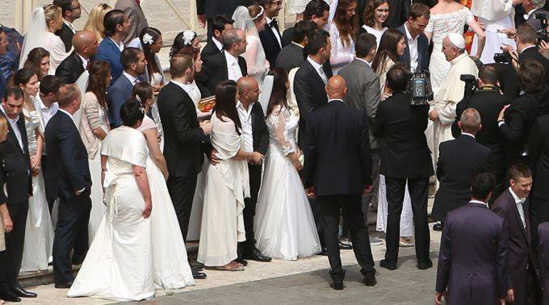
VATICANO, 06 May. 15 / 10:53 am - El Papa Francisco durante la Audiencia General / Foto: Daniel Ibáñez (ACI Prensa)
Queridos hermanos y hermanos, ¡buenos días!
En nuestro camino de catequesis sobre la familia tocamos hoy directamente la belleza del matrimonio cristiano. Esto no es simplemente una ceremonia que se hace en la Iglesia, con las flores, el vestido, la foto…El matrimonio cristiano es un sacramento que tiene lugar en la Iglesia y que también hace a la Iglesia, dando comienzo a una nueva comunidad familiar.
Es aquello que el apóstol Pablo resume en su célebre expresión: “Éste es un gran misterio - esto del matrimonio - y yo digo que se refiere a Cristo y a la Iglesia”. Inspirado por el Espíritu Santo, Pablo afirma que el amor entre los cónyuges es imagen del amor entre Cristo y la Iglesia. ¡Una dignidad impensable! ¡Pero, en realidad, está inscrita en el designio creador de Dios, y con la gracia de Cristo innumerables parejas cristianas, aún con sus límites, sus pecados, la han realizado!
San Pablo, hablando de la nueva vida en Cristo, dice que los cristianos – todos – están llamados a amarse como Cristo los ha amado, es decir, “sometidos los unos a los otros, que significa al servicio los unos de los otros. Y aquí introduce la analogía entre la pareja marido-mujer y aquella de Cristo-Iglesia. Es claro que se trata de una analogía imperfecta, pero debemos captar el sentido espiritual que es altísimo y revolucionario y, al mismo tiempo, simple, al alcance de todo hombre y mujer que se confían a la gracia de Dios.
El marido - dice Pablo – debe amar a la esposa “como el propio cuerpo”; amarla como Cristo “como Cristo amó a la Iglesia y se entregó por ella”. ¿Pero ustedes maridos que están aquí presentes, entienden esto? Amar a la propia mujer como Cristo ama a la Iglesia. ¡Éstas no son bromas, es serio! El efecto de este radicalismo de la dedicación pedida al hombre, por el amor y la dignidad de la mujer, sobre el ejemplo de Cristo, debe haber sido enorme, en la misma comunidad cristiana.
Este germen de la novedad evangélica, que restablece la originaria reciprocidad de la dedicación y del respeto, ha madurado lentamente en la historia, pero al final ha prevalecido.
El sacramento del matrimonio es un gran acto de fe y de amor: testimonia el coraje de creer en la belleza del acto creador de Dios y de vivir aquel amor que empuja a seguir adelante siempre más allá, más allá de sí mismos y también más allá de la misma familia. La vocación cristiana a amar sin reservas y sin medida es lo que está en la base también del libre consentimiento que constituye el matrimonio.
La misma Iglesia está plenamente involucrada en la historia de todo matrimonio cristiano: se edifica en sus logros y padece en sus fracasos. Pero debemos interrogarnos son seriedad: ¿aceptamos completamente, nosotros mismos, como creyentes y como pastores también, este vínculo indisoluble de la historia de Cristo y de la Iglesia con la historia del matrimonio y de la familia humana? ¿Estamos dispuestos a asumirnos seriamente esta responsabilidad, es decir, que todo matrimonio va en el camino del amor que Cristo tiene a la Iglesia? ¡Esto es grande!
En esta profundidad del misterio de lo creatural, reconocido y restablecido en su pureza, se abre un segundo gran horizonte que caracteriza el sacramento del matrimonio. La decisión de “casarse en el Señor” contiene también una dimensión misionera, que significa tener en el corazón la disponibilidad a hacerse intermediario de la bendición de Dios y de la gracia del Señor para todos. En efecto, los esposos cristianos participan, como esposos, en la misión de la Iglesia. ¡Y se necesita coraje para eso, eh! Por esto cuando yo saludo a los flamantes esposos, digo: “¡He aquí los valerosos!” Porque se necesita coraje para amarse así como Cristo ama a la Iglesia.
La celebración del sacramento no puede dejar afuera esta corresponsabilidad de la vida familiar con respecto a la gran misión de amor de la Iglesia. Y así, la vida de la Iglesia se enriquece cada vez con la belleza de esta alianza nupcial, como también se empobrece cada vez que ésta es desfigurada.
¡La Iglesia, para ofrecer a todos los dones de la fe, del amor y de la esperanza, tiene necesidad también de la valerosa fidelidad de los esposos a la gracia de su sacramento! El pueblo de Dios tiene necesidad de su cotidiano camino en la fe, en el amor y en la esperanza, con todas las alegrías y las fatigas que este camino comporta en un matrimonio y en una familia.
La ruta así está marcada para siempre, es la ruta del amor: se ama como ama Dios, para siempre. Cristo no cesa de cuidar a la Iglesia: la ama siempre, la cuida siempre, como a sí mismo. Cristo no cesa de quitar del rostro humano las manchas y las arrugas de todo tipo. Es conmovedora y tan bella esta irradiación de la fuerza y de la ternura de Dios que se transmite de pareja a pareja, de familia a familia.
Tiene razón San Pablo: ¡esto es realmente un “gran misterio”! Hombres y mujeres, suficientemente valientes para llevar este tesoro en los “vasos de barro” de nuestra humanidad. Estos hombres y mujeres, que son así valientes son un recurso esencial para la Iglesia, también para todo el mundo. ¡Dios los bendiga mil veces por esto! Gracias.

Catequesis del Papa sobre el matrimonio y desafíos de la familia hoy
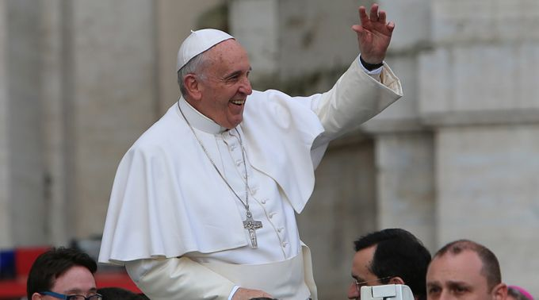
VATICANO, 29 Abr. 15 / 09:49 am - Papa Francisco en Audiencia General de hoy. Foto: Bohumil Petrik / ACI Prensa.
Queridos hermanos y hermanas, ¡buenos días!
Nuestra reflexión sobre el designio originario de Dios sobre la pareja hombre-mujer, después de haber considerado las dos narraciones del Libro del Génesis, se dirige ahora directamente a Jesús.
El evangelista Juan, al comienzo de su Evangelio, narra el episodio de las bodas de Caná, en las cuales estaban presentes la Virgen María y Jesús, con sus primeros discípulos (cfr. Jn 2, 1-11). ¡Jesús no sólo participó en aquel matrimonio, sino que “salvó la fiesta” con el milagro del vino! Por lo tanto, el primero de sus signos prodigiosos, con el cual Él revela su gloria, lo cumplió en el contexto de un matrimonio y fue un gesto de gran simpatía por aquella familia naciente, solicitado por el apremio materno de María.
Y esto nos hace recordar el libro del Génesis, cuando Dios terminó la obra de la creación y hace su obra maestra; la obra maestra es el hombre y la mujer. Y aquí precisamente Jesús comienza sus milagros, con esta obra maestra, en un matrimonio, en una fiesta de bodas: un hombre y una mujer. Así Jesús nos enseña que la obra maestra de la sociedad es la familia: ¡el hombre y la mujer que se aman! ¡Esta es la obra maestra!
Desde los tiempos de las bodas de Caná, tantas cosas han cambiado, pero aquel “signo” de Cristo contiene un mensaje siempre válido.
Hoy, no parece fácil hablar del matrimonio como de una fiesta que se renueva en el tiempo, en las diversas estaciones de la entera vida de los cónyuges. Es un hecho que las personas que se desposan son siempre menos. Esto es un hecho: los jóvenes no quieren casarse. En muchos países en cambio aumenta el número de las separaciones, mientras disminuye el número de los hijos. La dificultad para quedarse juntos – ya sea como pareja que como familia – lleva siempre a romper los vínculos siempre con mayor frecuencia y rapidez, y precisamente los hijos son los primeros en pagar las consecuencias. Pero pensemos que las primeras víctimas, las víctimas más importantes, las víctimas que sufren más en una separación son los hijos.
Si experimentas desde pequeño que el matrimonio es un vínculo “a tiempo determinado”, inconscientemente para ti será así. En efecto, muchos jóvenes son llevados a renunciar al proyecto mismo de un vínculo irrevocable y de una familia duradera. Creo que debemos reflexionar con gran seriedad sobre el porqué tantos jóvenes “no se sienten” de casarse. Existe esta cultura de lo provisorio…todo es provisorio, parece que no hay algo definitivo.
Ésta de los jóvenes que no quieren casarse es una de las preocupaciones que surgen en el día de hoy: ¿por qué los jóvenes no se casan? ¿Por qué a menudo prefieren una convivencia y tantas veces “a responsabilidad limitada”? ¿Por qué muchos – también entre los bautizados – tienen poca confianza en el matrimonio y en la familia? Es importante tratar de entender, si queremos que los jóvenes puedan encontrar el camino justo para recorrer. ¿Por qué no tienen confianza en la familia?
Las dificultades no son sólo de carácter económico, si bien estas son realmente serias. Muchos consideran que el cambio sucedido en estos últimos decenios haya sido puesto en marcha por la emancipación de la mujer. Pero ni siquiera este argumento es válido. ¡Pero ésta es también una injuria! ¡No, no es verdad! Es una forma de machismo, que siempre quiere dominar a la mujer. Hacemos el papelón que hizo Adán, cuando Dios le dijo: “¿Pero por qué has comido la fruta?” Y él: “Ella me la dio”. Es culpa de la mujer. ¡Pobre mujer! ¡Debemos defender a las mujeres, eh! En realidad, casi todos los hombres y las mujeres querrían una seguridad afectiva estable, un matrimonio sólido y una familia feliz.
La familia está en la cima de todos los índices de agrado entre los jóvenes; pero, por miedo de equivocarse, muchos no quieren ni siquiera pensar en ella; no obstante son cristianos, no piensan al matrimonio sacramental, signo único e irrepetible de la alianza, que se transforma en testimonio de la fe. Quizás, precisamente este miedo de fracasar es el más grande obstáculo para acoger la palabra de Cristo, que promete su gracia a la unión conyugal y a la familia.
El testimonio más persuasivo de la bendición del matrimonio cristiano es la vida buena de los esposos cristianos y de la familia. ¡No hay modo mejor para decir la belleza del sacramento! El matrimonio consagrado por Dios custodia aquel vínculo entre el hombre y la mujer que Dios ha bendecido desde la creación del mundo; y es fuente de paz y de bien para la entera vida conyugal y familiar.
Por ejemplo, en los primeros tiempos del Cristianismo, esta gran dignidad del vínculo entre el hombre y la mujer venció un abuso considerado entonces completamente normal, es decir, el derecho de los maridos de repudiar a las esposas, también con los motivos más falsos y humillantes. El Evangelio de la familia, el Evangelio que anuncia precisamente este sacramento ha vencido esta cultura de repudio habitual.
El germen cristiano de la radical igualdad entre los cónyuges hoy debe traer nuevos frutos. El testimonio de la dignidad social del matrimonio se hará persuasivo precisamente por este camino, el camino del testimonio que atrae, el camino de la reciprocidad entre ellos, de la complementariedad entre ellos.
Por esto, como cristianos, debemos hacernos más exigentes a este respecto. Por ejemplo: sostener con decisión el derecho a la igual retribución por igual trabajo ¿por qué se da por cierto que las mujeres deben ganar menos que los hombres? ¡No! ¡El mismo derecho! ¡La disparidad es un puro escándalo!
Al mismo tiempo, reconocer como riqueza siempre válida la maternidad de las mujeres y la paternidad de los hombres, a beneficio sobre todo de los niños. Igualmente, la virtud de la hospitalidad de las familias cristianas reviste hoy una importancia crucial, especialmente en las situaciones de pobreza, de degrado, de violencia familiar.
Queridos hermanos y hermanas, ¡no tengamos miedo de invitar a Jesús a la fiesta de bodas! Y no tengamos miedo de invitar a Jesús a nuestra casa, para que esté con nosotros y custodie la familia. ¡Y también a su madre, María!
Los cristianos, cuando se desposan “en el Señor” son transformados en un signo eficaz del amor de Dios. Los cristianos no se desposan sólo por sí mismos: se desposan en el Señor en favor de toda la comunidad, de la entera sociedad.
De esta bella vocación del matrimonio cristiano, hablaré en la próxima catequesis. Gracias.

Catequesis del Papa Francisco sobre "La Familia: Varón y Mujer II"
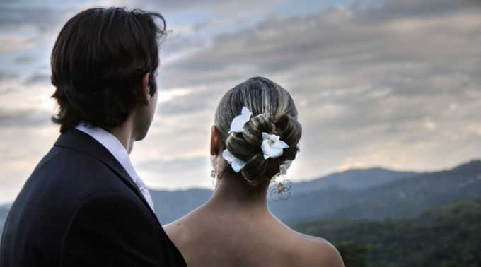
VATICANO, 22 Abr. 15 / 10:23 am - Recién Casados (imagen referencial) / Foto: Flickr de Rodrigo Suárez (CC-BY-NC-ND-2.0)
Queridos hermanos y hermanas, ¡buenos días!
En la catequesis anterior sobre la familia, me detuve sobre el primer relato de la creación del ser humano, en el primer capítulo del Génesis, en donde está escrito: “Y Dios creó al hombre a su imagen; lo creó a imagen de Dios, los creó varón y mujer”.
Hoy quisiera completar la reflexión con el segundo relato, que encontramos en el segundo capítulo. Aquí leemos que el Señor, después de haber creado elcielo y la tierra “modeló al hombre con arcilla del suelo y sopló en su nariz un aliento de vida. Así el hombre se convirtió en un ser viviente”. Es el culmen de la creación. Pero falta algo. Luego Dios pone al hombre en un bellísimo jardín, “para que lo cultivara y lo cuidara”.
El Espíritu Santo, que ha inspirado toda la Biblia, sugiere por un momento la imagen del hombre solo - le falta algo - sin mujer. Y sugiere el pensamiento de Dios, casi el sentimiento de Dios que lo mira, que observa a Adán solo en el jardín: es libre, es señor, pero está solo. Y Dios ve que esto “no está bien”: es como una falta de comunión, le falta una comunión, una falta de plenitud. “No está bien” - dice Dios - y agrega: “Voy a hacerle una ayuda adecuada”.
Entonces Dios presenta al hombre todos los animales; el hombre da a cada uno de ellos su nombre – y ésta es otra imagen de la señoría del hombre sobre la creación – pero no encuentra en ningún animal otro similar a sí mismo. El hombre continúa solo. Cuando finalmente Dios presenta a la mujer, el hombre reconoce exultante que aquella creatura, y sólo aquella, es parte de él: “¡Esta sí que es hueso de mis huesos y carne de mi carne!”. Finalmente, hay un reflejo, una reciprocidad. Y cuando una persona – es un ejemplo para entender bien esto - quiere dar la mano a otra, debe tener otro adelante: si uno da la mano y no tiene nada, la mano está allí, le falta la reciprocidad.
Así era el hombre, le faltaba algo para llegar a su plenitud, le faltaba reciprocidad. La mujer no es una “replica” del hombre; viene directamente del gesto creador de Dios. La imagen de la “costilla” no expresa de ninguna manera inferioridad o subordinación sino, al contrario, que hombre y mujer son de la misma sustancia y son complementarios. También tienen esta reciprocidad.
Y el hecho que - siempre en la parábola - Dios plasme la mujer mientras el hombre duerme, subraya precisamente que ella no es de ninguna manera creatura del hombre, sino de Dios. Y también sugiere otra cosa: para encontrar a la mujer y podemos decir, para encontrar el amor en la mujer, pero para encontrar la mujer, el hombre primero debe soñarla, y luego la encuentra.
La confianza de Dios en el hombre y en la mujer, a los cuales confía la tierra, es generosa, directa y plena. Pero es aquí que el maligno introduce en su mente la sospecha, la incredulidad, la desconfianza. Y finalmente, llega la desobediencia al mandamiento que los protegía. Caen en aquel delirio de omnipotencia que contamina todo y destruye la armonía. También nosotros lo sentimos dentro de nosotros, tantas veces, todos.
El pecado genera desconfianza y división entre el hombre y la mujer. Su relación será asechada por mil formas de prevaricación y de sometimiento, de seducción engañosa y de prepotencia humillante, hasta aquellas más dramáticas y violentas. La historia trae consigo las huellas. Pensemos, por ejemplo, en los excesos negativos de las culturas patriarcales. Pensemos en las múltiples formas de machismo donde la mujer era considerada de segunda clase. Pensemos en la instrumentalización y mercantilización del cuerpo femenino en la actual cultura mediática.
Pero pensemos también en la reciente epidemia de desconfianza, de escepticismo e incluso de hostilidad que se difunde en nuestra cultura – en particular a partir de una comprensible desconfianza de las mujeres – con respecto a una alianza entre hombre y mujer que sea capaz, al mismo tiempo, de afinar la intimidad de la comunión y de custodiar la dignidad de la diferencia.
Si no encontramos un sobresalto de simpatía por esta alianza, capaz de poner a las nuevas generaciones al amparo de la desconfianza y de la indiferencia, los hijos vendrán al mundo siempre más erradicados de ella, desde el seno materno. La devaluación social por la alianza estable y generativa del hombre y de la mujer es ciertamente una pérdida para todos. ¡Debemos revalorizar el matrimonio y la familia! Y la Biblia dice una cosa bella: el hombre encuentra la mujer, ellos se encuentran, y el hombre debe dejar algo para encontrarla plenamente. Y por esto, el hombre dejará a su padre y a su madre para ir con ella. ¡Es bello! Esto significa comenzar un camino. El hombre es todo para la mujer y la mujer es toda para el hombre.
Por lo tanto, la custodia de esta alianza del hombre y de la mujer, aun pecadores y heridos, confundidos y humillados, desalentados e inciertos, para nosotros creyentes es una vocación ardua y apasionante, en la condición actual. El mismo relato de la creación y del pecado, en su final, nos entrega un ícono bellísimo: “El Señor Dios hizo al hombre y a su mujer unas túnicas de pieles y los vistió”. Es una imagen de ternura hacia aquella pareja pecadora que nos deja a boca abierta: la ternura de Dios por el hombre y por la mujer. Es una imagen de custodia paterna de la pareja humana. Dios mismo cuida y protege su obra maestra.

Catequesis del Papa Francisco sobre "La Familia: Varón y Mujer"
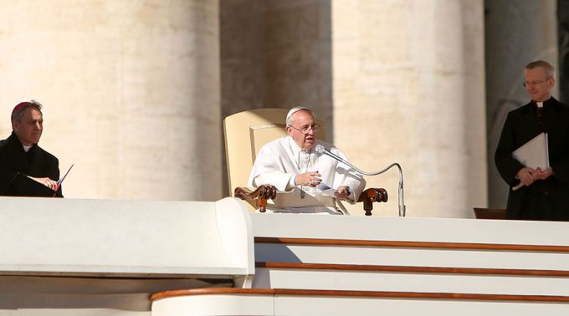
VATICANO, 15 Abr. 15 / 10:16 am - Papa Francisco durante la Audiencia General / Foto: Daniel Ibáñez (ACI Prensa)
La Familia: Varón y Mujer
Queridos hermanos y hermanas, ¡buenos días!
La catequesis de hoy está dedicada a un aspecto central del tema de la familia: aquel del gran don que Dios ha dado a la humanidad con la creación del hombre y de la mujer y con el sacramento del Matrimonio. Esta catequesis y la próxima tratan sobre la diferencia y la complementariedad entre el hombre y la mujer, que están al vértice de la creación divina; las dos que seguirán después serán sobre otros temas del Matrimonio.
Iniciamos con un breve comentario del primer relato de la creación, en el Libro del Génesis. Aquí leemos que Dios, después de haber creado el universo y todos los seres vivientes, creó la obra maestra, es decir, el ser humano, que hizo a su propia imagen: “Lo creó a imagen de Dios, los creó varón y mujer”. Así dice el Libro del Génesis.
Como todos sabemos, la diferencia sexual está presente en tantas formas devida, en la larga escala de los vivientes. Pero sólo en el hombre y en la mujer ésta lleva en sí la imagen y la semejanza de Dios: ¡el texto bíblico lo repite por tres veces en dos versículos!: ¡Hombre y mujer son imagen y semejanza de Dios! Esto nos dice que no sólo el hombre por su parte es imagen de Dios, no sólo la mujer por su parte es imagen de Dios, sino también el hombre y la mujer, como pareja, son imagen de Dios. La diferencia entre hombre y mujer no es para la contraposición o la subordinación, sino para la comunión y la generación, siempre a imagen y semejanza de Dios.
La experiencia nos lo enseña: para conocerse bien y crecer armónicamente el ser humano tiene necesidad de la reciprocidad entre hombre y mujer. Cuando esto no sucede, se ven las consecuencias. Estamos hechos para escucharnos y ayudarnos recíprocamente. Podemos decir que sin enriquecimiento recíproco en esta relación – en el pensamiento, en la acción, en los afectos y en el trabajo, también en la fe – los dos no pueden ni siquiera entender profundamente que significa ser hombre y ser mujer.
La cultura moderna y contemporánea ha abierto nuevos espacios, nuevas libertades y nuevas profundidades para el enriquecimiento de la comprensión de esta diferencia. Pero también ha introducido muchas dudas y mucho escepticismo. Por ejemplo, yo me pregunto si la así llamada teoría del género no es también expresión de una frustración y de una resignación que apunta a cancelar la diferencia sexual porque no sabe más confrontarse con ella. Nos arriesgamos a dar un paso atrás.
La remoción de la diferencia, en efecto, es el problema no la solución. Para resolver sus problemas de relación, el hombre y la mujer deben en cambio hablarse más, escucharse más, conocerse más, quererse más. Deben tratarse con respeto y cooperar con amistad. Con estas bases humanas, sostenidas por la gracia de Dios, es posible proyectar la unión matrimonial y familiar para toda la vida. El vínculo matrimonial y familiar es una cosa seria, lo es para todos, no sólo para los creyentes.
Quisiera exhortar a los intelectuales a no abandonar este tema, como si se hubiera transformado en secundario, por el compromiso a favor de una sociedad más libre y más justa.
Dios ha confiado la tierra a la alianza del hombre y de la mujer: su fracaso aridece el mundo de los afectos y oscurece el cielo de la esperanza. Las señales ya son preocupantes, y las vemos. Quisiera indicar, entre las muchas, dos puntos que yo creo que deben empeñarnos con más urgencia.
El primero. Indudablemente debemos hacer mucho más a favor de la mujer, si queremos volver a dar más fuerza a la reciprocidad entre hombres y mujeres.
Es necesario, de hecho, que la mujer no sólo sea más escuchada, sino que su voz tenga un peso real, una autoridad reconocida, en la sociedad y en laIglesia. El mismo modo con el cual Jesús ha considerado a la mujer - pero leamos el Evangelio eh, es así - en un contexto menos favorable del nuestro - porque en aquel tiempo la mujer estaba en segundo lugar, ¿no? Y Jesús la ha considerado de una manera que da una luz potente, que ilumina un camino que lleva lejos, del cual hemos recorrido solamente un pedacito. Todavía no hemos entendido en profundidad cuáles son las cosas que nos puede dar el genio femenino, qué puede dar a la sociedad y también a nosotros, la mujer. Quizás, ver las cosas con otros ojos que complementan el pensamiento de los hombres. Es un camino para recorrer con más creatividad y más audacia.
Una segunda reflexión concierne el tema del hombre y de la mujer creados a imagen de Dios. Me pregunto si la crisis de confianza colectiva en Dios, que nos hace tanto mal, nos hace enfermar de resignación a la incredulidad y al cinismo, no esté también conectada a la crisis de la alianza entre hombre y mujer. En efecto, el relato bíblico, con el gran fresco simbólico sobre el paraíso terrestre y el pecado original, nos dice precisamente que la comunión con Dios se refleja en la comunión de la pareja humana y la pérdida de la confianza en el Padre celestial genera división y conflicto entre hombre y mujer.
De aquí viene la gran responsabilidad de la Iglesia, de todos los creyentes, y ante todo de las familias creyentes, para redescubrir la belleza del designio de Dios también en la alianza entre el hombre y la mujer. La tierra se llena de armonía y de confianza cuando la alianza entre el hombre y la mujer se vive en el bien. Y si el hombre y la mujer la buscan juntos entre ellos y con Dios, sin dudas la encuentran. Jesús nos alienta explícitamente a testimoniar esta belleza, que es la imagen de Dios. Gracias.

Catequesis del Papa Francisco sobre los niños en la Audiencia General
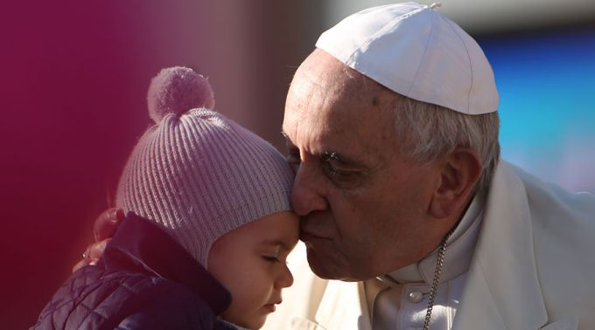
VATICANO, 08 Abr. 15 / 10:54 am - Papa Francisco / Foto: Daniel Ibáñez (ACI Prensa)
Queridos hermanos y hermanas, ¡buenos días!
En las catequesis sobre la familia completamos hoy la reflexión sobre los niños, que son el fruto más bello de la bendición que el Creador ha dado al hombre y a la mujer. Ya hemos hablado del gran don que son los niños, hoy lamentablemente debemos hablar de las “historias de pasión” que viven muchos de ellos.
Tantos niños desde el inicio son rechazados, abandonados, les roban su infancia y su futuro. Alguien osa decir, casi para justificarse, que ha sido un error hacerlos venir al mundo. ¡Esto es vergonzoso! ¡No descarguemos sobre los niños nuestras culpas, por favor! Los niños no son jamás “un error”. Su hambre no es un error, como no lo es su pobreza, su fragilidad, su abandono, tantos niños abandonados por las calles; y no lo es tampoco su ignorancia o su incapacidad, tantos niños que no saben qué es una escuela, y no lo es tampoco todo esto. A lo sumo, estos son motivos para amarlos más, con mayor generosidad. ¿A qué sirven solemnes declaraciones de los derechos del hombre y de los derechos del niño si luego punimos a los niños por los errores de los adultos?
Aquellos que tienen el deber de gobernar, de educar, pero, diría, todos los adultos, somos responsables de los niños y de hacer cada uno lo que pueda para cambiar esta situación. Me refiero a la pasión de los niños. Cada niño emarginado, abandonado, que vive en la calle mendigando y con todo tipo de expediente, sin escuela, sin cuidados médicos es un grito que llega a Dios y que acusa el sistema que nosotros adultos hemos construido. Y lamentablemente, estos niños son presa de los delincuentes, que los explotan para indignos tráficos y comercios, o adiestrándolos para la guerra y la violencia.
Pero también en los países llamados ricos tantos niños viven dramas que los marcan duramente, a causa de la crisis de la familia, de los vacíos educativos y de condiciones de vida a veces deshumanas. En todo caso son infancias violadas en el cuerpo y en el alma. ¡Pero a ninguno de estos niños el Padre que está en los cielos lo ha olvidado! ¡Ninguna de sus lágrimas está perdida! Como tampoco se debe perder nuestra responsabilidad, la responsabilidad social de las personas, de cada uno de nosotros y de los Países.
Una vez Jesús reprochó a sus discípulos porque alejaban a los niños que los padres le llevaban, para que los bendijera. Es conmovedora la narración evangélica: “Le trajeron entonces a unos niños para que les impusiera las manos y orara sobre ellos. Los discípulos los reprendieron, pero Jesús les dijo: ‘Dejen a los niños, y no les impidan que vengan a mí, porque el Reino de los Cielos pertenece a los que son como ellos. Y después de haberles impuesto las manos, se fue de allí” (Mt 19,13-5). ¡Qué bella esta confianza de los padres y esta respuesta de Jesús! ¡Cómo quisiera que esta página se transformara en la historia normal de todos los niños! Es verdad que gracias a Dios los niños con graves dificultades encuentran muy a menudo padres extraordinarios, dispuestos a todo sacrificio y a toda generosidad. ¡Pero estos padres no deberían ser dejados solos! Deberíamos acompañar su fatiga, pero también ofrecerles momentos de alegría compartida y de alegría despreocupada, para que no estén ocupados sólo por la routine terapéutica.
Cuando se trata de los niños, en todo caso, no se debería escuchar aquellas fórmulas de defensa legal de oficio, tipo: “después de todo, nosotros no somos un ente de beneficencia” o también “en el propio privado, cada uno es libre de hacer lo que quiere”; o también: “lo sentimos, no podemos hacer nada”. Estas palabras no sirven cuando se trata de los niños.
Demasiado a menudo sobre los niños recaen los efectos de vidas desgastadas por un trabajo precario y mal pagado, por horarios insostenibles, por transportes ineficientes….Pero los niños pagan también el precio de uniones inmaduras y de separaciones irresponsables, son las primeras víctimas; sufren los resultados de la cultura de los derechos subjetivos exasperados, y se transforman luego en los hijos más precoces. A menudo absorben violencia que no están en condiciones de “digerir” y bajo los ojos de los grandes están obligados a acostumbrarse a la degradación.
También en esta época nuestra, como en el pasado, la Iglesia pone su maternidad al servicio de los niños y de sus familias. A los padres y a los hijos de este nuestro mundo lleva la bendición de Dios, la ternura materna, el reproche firme y la condena decidida. Hermanos y hermanas, piénsenlo bien: ¡Con los niños no se juega!
Piensen en que cosa sería una sociedad que decidiera, de una vez por todas, establecer este principio: “es verdad que no somos perfectos y que cometemos muchos errores. Pero cuando se trata de los niños que vienen al mundo, ningún sacrificio de los adultos será juzgado demasiado costoso o demasiado grande, con tal de evitar que un niño piense que es un error, que no vale nada y que es abandonado a las heridas de la vida y a la prepotencia de los hombres”. ¡Qué bella sería una sociedad así! Yo digo que a esta sociedad se le perdonaría mucho, de sus innumerables errores. Mucho, de verdad.
El Señor juzga nuestra vida escuchando aquello que le refieren los ángeles de los niños que “ven siempre el rostro del Padre que está en los cielos” (cfr. Mt 18,10). Preguntémonos siempre: ¿Qué le contarían a Dios de nosotros estos “ángeles de los niños”?

Los niños nunca son un error y con ellos “¡no se juega!”
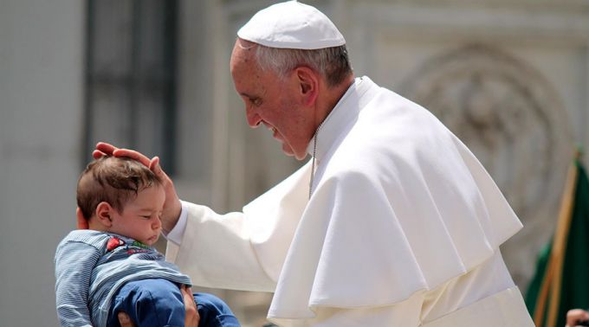
VATICANO, 08 Abr. 15 / 09:49 am - Papa Francisco / Foto: Stephe Driscoll (ACI Prensa)
Los niños y la infancia
https://www.youtube.com/watch?v=i7rxnprfOtE

Audiencia del Papa Francisco sobre la importancia de los hijos en la familia
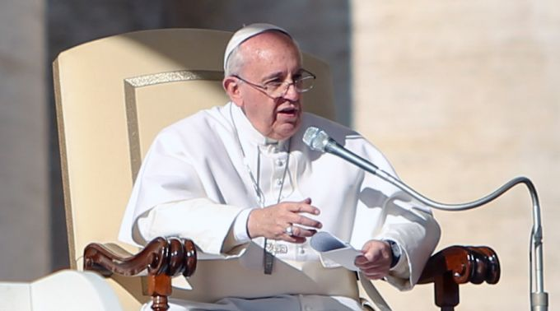
VATICANO, 11 Feb. 15 / 10:42 am - Papa Francisco durante la Audiencia General / Foto: Daniel Ibáñez (ACI Prensa)
Queridos hermanos y hermanas, ¡buenos días!
Después de haber reflexionado sobre las figuras de la madre y del padre, en esta catequesis sobre la familia quisiera hablar del hijo, o mejor dicho, de los hijos. Me inspiro en una bella imagen de Isaías. El profeta escribe: «Mira a tu alrededor y observa: todos se han reunido y vienen hacia ti; tus hijos llegan desde lejos y tus hijas son llevadas en brazos. Al ver esto, estarás radiante, palpitará y se ensanchará tu corazón». Es una espléndida imagen, una imagen de la felicidad que se realiza en el encuentro entre padres e hijos, que caminan juntos hacia un futuro de libertad y paz, después de mucho tiempo de privaciones y separaciones, como fue, en aquel tiempo, esa historia, cuando estaban lejos de su patria.
De hecho, hay una estrecha relación entre la esperanza de un pueblo y la armonía entre generaciones. Esto tenemos que pensarlo bien ¿eh? Hay un vínculo estrecho entre la esperanza de un pueblo y la armonía entre generaciones. La alegría de los hijos hace palpitar el corazón de los padres y vuelve a abrir el futuro. Los hijos son la alegría de la familia y de la sociedad. No son un problema de biología reproductiva, ni uno de los muchos modos de realizarse. Y mucho menos son una posesión de los padres... No, no. Los hijos son un don. Son un regalo: ¿entendido? Los hijos son un don. Cada uno es único e irrepetible; y al mismo tiempo, inconfundiblemente ligado a sus raíces.
Ser hijo e hija, de hecho, según el designio de Dios, significa llevar en sí la memoria y la esperanza de un amor que se ha realizado a sí mismo encendiendo la vida de otro ser humano, original y nuevo. Y para los padres cada hijo es sí mismo, es diferente, diverso. Permítanme un recuerdo de familia. Recuerdo que mi mamá decía sobre nosotros, éramos cinco: “Yo tengo cinco hijos”, “¿cuál es tu preferido?”, le preguntábamos. Y ella: “Yo tengo cinco hijos, como tengo cinco dedos. Si me golpean éste me hace mal; si me golpean éste me hace mal. Me hacen mal los cinco, ¡todos son míos! Pero todos diferentes como los dedos de una mano”. ¡Y así es la familia! La diferencia de los hijos, pero todos hijos.
Un hijo se ama porque es hijo: no porque sea bello, o porque sea así o asá, ¡no! ¡Porque es hijo! No porque piensa como yo, o encarna mis deseos. Un hijo es un hijo: una vida generada por nosotros, pero destinada a él, a su bien, para el bien de la familia, de la sociedad, de toda la humanidad.
De ahí viene también la profundidad de la experiencia humana del ser hijo e hija, que nos permite descubrir la dimensión más gratuita del amor, que nunca deja de sorprendernos. Es la belleza de ser amados antes: los hijos son amados antes de que lleguen.
Cuántas veces encuentro a las mamás aquí que me hacen ver la panza y me piden la bendición… porque son amados estos niños antes de venir al mundo. Y ésta es gratuidad, esto es amor; son amados antes, como el amor de Dios, que nos ama siempre antes. Son amados antes de haber hecho nada para merecerlo, antes de saber hablar o pensar, ¡incluso antes de venir al mundo! Ser hijos es la condición fundamental para conocer el amor de Dios, que es la fuente última de este auténtico milagro. En el alma de cada hijo, por más vulnerable que sea, Dios pone el sello de este amor, que está en la base de su dignidad personal, una dignidad que nada ni nadie podrá destruir.
Hoy en día parece más difícil para los hijos imaginar su futuro. Los padres - como mencioné en las catequesis anteriores - quizás han dado un paso atrás y los hijos se han vuelto más inciertos en el dar pasos hacia adelante. Podemos aprender la buena relación entre generaciones de nuestro Padre Celestial, que nos deja libres a cada uno de nosotros, pero nunca nos deja solos. Y si nos equivocamos, Él continúa siguiéndonos con paciencia sin disminuir su amor por nosotros. El Padre Celestial no da pasos hacia atrás en su amor por nosotros, ¡jamás! Va siempre hacia adelante y si no se puede ir adelante, nos espera, pero nunca va hacia atrás; quiere que sus hijos sean valientes y den pasos hacia adelante.
Los hijos, por su parte, no deben tener miedo del compromiso de construir un mundo nuevo: ¡es justo desear que sea mejor del que han recibido! Pero esto debe hacerse sin arrogancia, sin presunción. A los hijos hay que saber reconocerles su valor, y a los padres siempre se los debe honrar.
El cuarto mandamiento pide a los hijos – ¡y todos lo somos! – honra a tu padre y a tu madre. Este mandamiento viene inmediatamente después de los que tienen que ver con Dios mismo; después de los tres mandamientos que tienen que ver con Dios mismo, viene el cuarto. De hecho contiene algo de sagrado, algo de divino, algo que está en la raíz de cualquier otro tipo de respeto entre los hombres. Y en la formulación bíblica del cuarto mandamiento se añade: «Honra a tu padre y a tu madre para que tengas una larga vida en la tierra que el Señor, tu Dios, te da». El vínculo virtuoso entre generaciones es una garantía de futuro, y es garantía de una historia verdaderamente humana.
Una sociedad de hijos que no honran a sus padres es una sociedad sin honor; ¡cuando no se honran a los padres se pierde el propio honor! Es una sociedad destinada a llenarse de jóvenes áridos y ávidos. Pero también una sociedad avara de generaciones, que no ama rodearse de hijos, que los considera sobre todo una preocupación, un peso, un riesgo, es una sociedad deprimida. Pensemos en tantas sociedades que conocemos aquí en Europa: son sociedades deprimidas porque no quieren hijos, no tienen hijos, el nivel de nacimientos no llega al uno por ciento. ¿Por qué? Que cada uno piense y se responda. Si una familia generosa de hijos se ve como si fuera un peso, ¡hay algo mal!
La concepción de los hijos debe ser responsable, como enseña también la Encíclica Humanae Vitae del Beato Papa Pablo VI, pero el tener muchos hijos no puede ser visto automáticamente como una elección irresponsable. Es más, no tener hijos es una elección egoísta. La vida rejuvenece y cobra nuevas fuerzas multiplicándose: ¡se enriquece, no se empobrece! Los hijos aprenden a hacerse cargo de su familia, maduran compartiendo sus sacrificios, crecen en la apreciación de sus dones.
La experiencia alegre de la fraternidad anima el respeto y cuidado de los padres, a quienes debemos nuestra gratitud. Muchos de ustedes aquí presentes tienen hijos y todos somos hijos. Hagamos una cosa, un minutito, no nos extenderemos mucho. Que cada uno de nosotros piense en su corazón en sus hijos, si los tiene, piense en silencio. Y todos pensemos en nuestros padres y agradezcamos a Dios por el don de la vida. En silencio, quienes tienen hijos piensen en ellos, y todos pensemos en nuestros padres. Que el Señor bendiga a nuestros padres y bendiga a sus hijos.
Que Jesús, el Hijo eterno, hecho hijo en el tiempo, nos ayude a encontrar el camino de una nueva irradiación de esta experiencia humana tan simple y tan grande que es ser hijos. En el multiplicarse de las generaciones hay un misterio de enriquecimiento de la vida de todos, que proviene de Dios mismo. Debemos redescubrirlo, desafiando los prejuicios; y vivirlo, en la fe, en la perfecta alegría. Y les digo: ¡Qué hermoso es cuando paso entre ustedes y veo a los papás y a las mamás que alzan a sus hijos para que sean bendecidos! Es un gesto casi divino. ¡Gracias por hacerlo!

Catequesis del Papa Francisco sobre la figura del padre en la familia
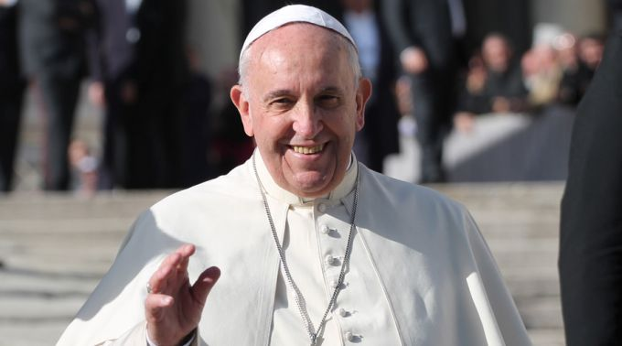
VATICANO, 04 Feb. 15 / 04:35 pm - Papa Francisco / Foto: Bohumil Petrik (ACI Prensa)
Queridos hermanos y hermanas, ¡buenos días!
Hoy quisiera desarrollar la segunda parte de la reflexión acerca de la figura del padre en la familia. La última vez hablé del peligro de los padres “ausentes”, hoy quiero mirar más bien el aspecto positivo. También San José estuvo tentado de dejar a María, cuando descubrió que estaba embarazada; pero intervino el ángel del Señor que le reveló el designio de Dios y su misión de padre putativo. Y José, hombre justo, “llevó a María a su casa” (Mt 1,24) y se transformó en el padre de la familia de Nazaret.
Toda familia tiene necesidad del padre. Hoy nos detenemos en el valor de su rol y quisiera comenzar por algunas expresiones que se encuentran en el Libro de los Proverbios, palabras que un padre dirige al propio hijo, y dice así: “Hijo mío, si tu corazón es sabio, también se alegrará mi corazón. Mis entrañas se regocijarán, cuando tus labios hablen con rectitud (Pr 23,15-16). No se podría expresar mejor el orgullo y la conmoción de un padre que reconoce de haber transmitido al hijo lo que de verdad cuenta en la vida, es decir, un corazón sabio. Este padre no dice: “estoy orgulloso de ti porque eres igual a mí, porque repites las cosas que digo y que hago yo”. No, no le dice esto. Le dice algo mucho más importante, que podríamos interpretar así: “seré feliz cada vez que te sentiré actuar con rectitud. Esto es lo que he querido dejarte, para que se transforme en una cosa tuya: la actitud de escuchar y actuar, de hablar y juzgar con sabiduría y rectitud. Y para que tu pudieras ser así te he enseñado cosas que no sabías, te he corregido errores que no veías. Te he hecho sentir un afecto profundo y a la vez discreto, que quizás no has reconocido plenamente cuando eras joven e incierto. Te he dado un testimonio de rigor y de firmeza que a lo mejor no entendías, cuando hubieras querido solamente complicidad y protección. Yo mismo he debido, en primer lugar, ponerme a la prueba de la sabiduría del corazón y vigilar sobre los excesos del sentimiento y del resentimiento, para llevar el peso de las inevitables incomprensiones y encontrar las palabras justas para hacerme entender. Ahora – continúa el padre - cuando veo que tratas de ser así con tus hijos y con todos, me conmuevo. Soy feliz de ser tu padre”. Es esto lo que dice un padre sabio, un padre maduro.
Un padre sabe bien cuánto cuesta transmitir esta herencia: cuánta cercanía, cuánta dulzura y cuánta firmeza. ¡Pero cuánta consolación y cuánta recompensa se recibe cuando los hijos rinden honores a esta herencia! Es una alegría que rescata toda fatiga, que supera toda incomprensión y cura toda herida.
La primera necesidad, entonces, es precisamente ésta: que el padre esté presente en la familia. Que esté cerca de la esposa, para compartir todo, alegrías y dolores, fatigas y esperanzas. Y que esté cerca de los hijos en su crecimiento: cuando juegan y cuando se empeñan, cuando están despreocupados y cuando están angustiados, cuando se expresan y cuando están taciturnos, cuando osan y cuando tienen miedo, cuando dan un paso equivocado y cuando encuentran el camino. Padre presente, siempre. Decir presente no quiere decir “controlador” ¡eh! Porque los padres demasiados “controladores” anulan a los hijos, no los dejan crecer.
El Evangelio habla de la ejemplaridad del Padre que está en los cielos – el único, dice Jesús, que puede ser llamado realmente “Padre bueno”. Todos conocen aquella extraordinaria parábola llamada del “hijo pródigo” o mejor dicho del “padre misericordioso”, que se encuentra en el Evangelio de Luca en el capítulo 15. ¡Cuánta dignidad y cuánta ternura en la espera de aquel padre que está en la puerta de casa esperando que el hijo regrese! Los padres tienen que ser pacientes. Muchas veces no queda más que esperar, rezar y esperar con paciencia, dulzura, magnanimidad, misericordia.
Un buen padre sabe esperar y sabe perdonar, desde el profundo del corazón. Cierto, sabe también corregir con firmeza: no es un padre débil, complaciente, sentimental. El padre que sabe corregir sin humillar es el mismo que sabe proteger sin limitarse. Una vez escuché decir a un padre en una reunión de matrimonio: “Yo algunas veces debo pegarles un poco a los chicos, pero jamás en la cara, para no humillarlos”. ¡Qué bello! Tiene sentido de dignidad. Debe castigarlos, lo hace justamente y sigue adelante.
Entonces si hay alguien que puede explicar a fondo la oración del Padre Nuestro enseñada por Jesús, este es quien vive en primera persona la paternidad. Sin la gracia que viene del Padre que está en los cielos, los padres pierden coraje y abandonan el campo. Pero los hijos tienen necesidad de encontrar un padre que los espera cuando vuelven de sus fracasos. Harán de todo para no admitirlo, para no hacerlo ver, pero lo necesitan; y el no encontrarlo abre en ellos heridas difíciles de cicatrizar.
La Iglesia, nuestra madre, está comprometida en apoyar con todas sus fuerzas la presencia buena y generosa de los padres en las familias, porque ellos son para las nuevas generaciones custodios y mediadores insustituibles de la fe en la bondad, de la fe en la justicia y de la protección de Dios, como San José.

Los consejos del Papa Francisco para ser un buen papá
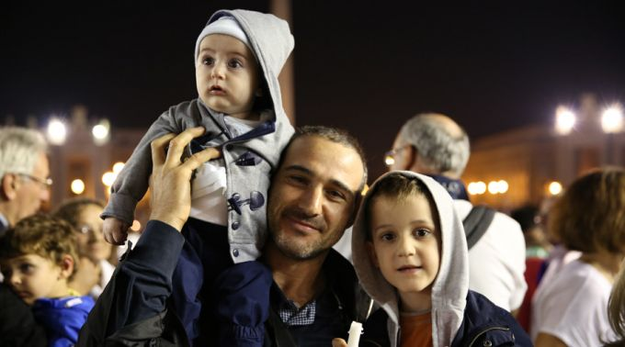
VATICANO, 04 Feb. 15 / 10:24 am - Imagen referencial / Foto: Daniel Ibáñez (ACI Prensa)
Ser Padre
https://www.youtube.com/watch?v=hl0ThYfRZoA

Audiencia general del Papa Francisco sobre la ausencia de los padres en la familia
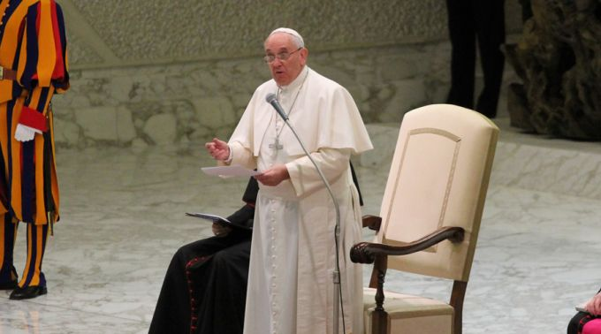
VATICANO, 28 Ene. 15 / 12:45 pm - El Papa Francisco en la audiencia general de este miércoles. Foto Petrik Bohumil / ACI Prensa.
Queridos hermanos y hermanas, ¡buenos días!
Retomemos el camino de catequesis sobre la familia. Hoy nos dejamos guiar por la palabra “padre”. Una palabra más querida que cualquier otra por nosotros cristianos, porque es el nombre con el cual Jesús nos ha enseñado a llamar a Dios: Padre.
El sentido de este nombre ha recibido una nueva profundidad precisamente a partir del modo en el cual Jesús lo usaba para dirigirse a Dios y manifestar su especial relación con Él. El misterio bendito de la intimidad de Dios, Padre, Hijo y Espíritu, rebelado por Jesús, es el corazón de nuestra fe cristiana.
“Padre” es una palabra conocida a todos, una palabra universal. Ella indica una relación fundamental cuya realidad es antigua cuánto la historia del hombre. No obstante, hoy se ha llegado a afirmar que nuestra sociedad sería una “sociedad sin padres”. En otros términos, en particular en la cultura occidental, la figura del padre estaría simbólicamente ausente, desvanecida, removida.
En un primer momento, el asunto fue percibido como una liberación: liberación del padre-patrón, del padre como representante de la ley que se impone desde el exterior, del padre como censor de la felicidad de los hijos y obstáculo a la emancipación y a la autonomía de los jóvenes.
En efecto, en el pasado algunas veces en nuestras casas reinaba el autoritarismo, en ciertos casos incluso el atropello: padres que trataban a los hijos como siervos, no respetando las exigencias personales de su crecimiento; padres que no los ayudaban a emprender su camino con libertad –pero no es fácil educar a un hijo en libertad– padres que no los ayudaban a asumir las propias responsabilidades para construir su futuro y aquel de la sociedad. Esto ciertamente es una actitud no buena.
Pero como frecuentemente sucede, se pasa de un extremo al otro. El problema de nuestros días no parece ser más tanto la presencia invasiva de nuestros padres, sino más bien su ausencia. Los padres están a veces tan concentrados en sí mismos y en su propio trabajo y a veces en su propia realización individual, al punto de olvidar también la familia. Y dejan solos a los niños y a los jóvenes.
Ya como Arzobispo de Buenos Aires advertía el sentido de orfandad de viven hoy los chicos. Y a menudo les preguntaba a los papás si jugaban con sus hijos, si tenían el coraje y el amor de perder tiempo con los hijos. Y la respuesta era fea. En la mayoría de los casos era: “no puedo porque tengo tanto trabajo”. El padre estaba ausente con ese hijo que crecía y no jugaba con él, no perdía tiempo con él.
Ahora, en este camino común de reflexión sobre la familia, quisiera decir a todas las comunidades cristianas que debemos estar más atentos: la ausencia de la figura paterna en la vida de los pequeños y de los jóvenes produce lagunas y heridas que pueden ser también muy graves.
Y en efecto, las desviaciones de los niños y de los adolescentes en buena parte se pueden atribuir a esta falta, a la carencia de ejemplos y de guías competentes en su vida de todos los días, a la carencia de cercanía, a la carencia de amor de parte de los padres. El sentido de orfandad que viven tantos jóvenes es más profundo de lo que pensamos.
Son huérfanos pero ‘en familia’, porque los padres a menudo están ausentes, incluso físicamente, de casa, pero sobre todo porque, cuando están, no se comportan como padres, no dialogan con sus hijos, no cumplen con su tarea educativa, no dan a los niños con su ejemplo acompañado de las palabras, aquellos principios, aquellos valores, esas reglas de vida, de las que necesitan como el pan.
La calidad educativa de la presencia paterna es mucho más necesaria cuanto más el papá se ve obligado por trabajo a estar lejos de casa. A veces pareciera que los papás no supieran bien qué lugar ocupar en la familia y cómo educar a los hijos. Y entonces, ante la duda, se abstienen, se retiran y descuidan sus responsabilidades, tal vez, refugiándose en una relación improbable “a la par” con los hijos. Es verdad que debes ser compañero de tu hijo, pero sin olvidar que tú eres el padre ¿eh? Si solamente te comportas como un compañero ‘a la par’ de tu hijo, esto no le hará bien al muchacho.
Pero esto también lo vemos en la comunidad civil. La comunidad civil con sus instituciones, tiene una cierta responsabilidad, podemos decir, paterna hacia los jóvenes. Una responsabilidad que a veces descuida o ejerce mal. También ella a menudo los deja huérfanos y no les propone una verdad de perspectiva.
Los jóvenes quedan, así, huérfanos de caminos seguros a recorrer, huérfanos de maestros en los cuales confiarse, huérfanos de ideales que inflamen el corazón, huérfanos de valores y esperanzas que los sostengan cotidianamente. Son llenados, tal vez, de ídolos, pero se les roba el corazón; son empujados a soñar diversiones y placeres, pero no se les da trabajo; son ilusionados con el dios dinero, y se les niegan las verdaderas riquezas.
Entonces hará bien a todos, a los padres y a los hijos, volver a escuchar la promesa que Jesús hizo a sus discípulos: “No los dejo huérfanos” (Jn 14:18). Es Él, de hecho, el camino a recorrer, el Maestro al que escuchar, la Esperanza de que el mundo puede cambiar, que el amor vence al odio, que puede haber un futuro de fraternidad y de paz para todos.
Alguno de ustedes podría decirme: “padre, usted hoy ha sido demasiado negativo; ha hablado sólo de la ausencia de los padres, y de lo que sucede cuando los padres no están cerca de los hijos”. Es verdad, he querido subrayar esto porque el próximo miércoles seguiré con esta catequesis, poniendo a la luz la belleza de la paternidad. Por esto he elegido comenzar de la oscuridad para llegar a la luz.
Que el Señor nos ayude a comprender bien estas cosas. Gracias.

Texto completo de la Audiencia General del Papa Francisco sobre las madres
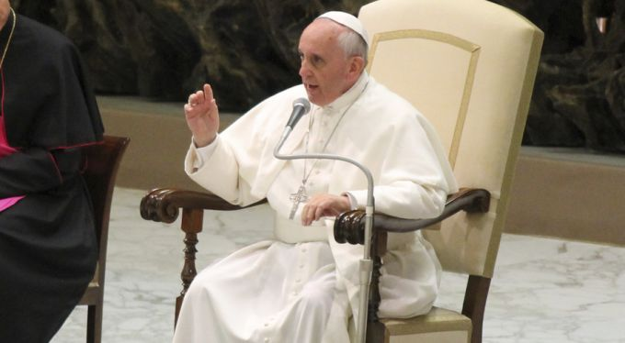
VATICANO, 07 Ene. 15 / 10:12 am - Papa Francisco / Foto: Lauren Cater (ACI Prensa)
Queridos hermanos y hermanas, ¡buenos días!
Hoy continuamos con la catequesis sobre la Iglesia y haremos una reflexión sobre la Iglesia madre. La Iglesia es madre. Nuestra Santa madre Iglesia. En estos días la liturgia de la Iglesia ha puesto ante nuestros ojos el ícono de la Virgen María Madre de Dios. El primer día del año es la fiesta de la Madre de Dios, al cual sigue la Epifanía, con el recuerdo de la visita de los Reyes Magos. El evangelista Mateo escribe lo que hemos escuchado: “Al entrar en la casa, encontraron al niño con María, su madre, y postrándose, le rindieron homenaje”. Es la Madre que luego de haberlo generado, presenta el Hijo al mundo. Ella nos da a Jesús, Ella nos muestra a Jesús, Ella nos hace ver a Jesús.
Continuamos con la catequesis sobre la familia. En la familia está la madre. Toda persona humana debe la vida a una madre y casi siempre debe a ella mucho de la propia existencia sucesiva, de la formación humana y espiritual. Pero la madre, aún siendo muy exaltada desde el punto de vista simbólico - tantas poesías, tantas cosas bellas que se dicen poéticamente de la madre - es poco escuchada y poco ayudada en la vida cotidiana, poco considerada en su rol central en la sociedad. Es más, a menudo se aprovecha de la disponibilidad de las madres a sacrificarse por los hijos para “ahorrar” en los gastos sociales.
Sucede que también en la comunidad cristiana la madre no es siempre justamente valorada, es poco escuchada. Sin embargo, al centro de la vida de la Iglesia está la Madre de Jesús. Quizás las madres, dispuestas a tantos sacrificios por los propios hijos y a menudo también por aquellos de los otros, deberían ser más escuchadas. Sería necesario comprender más su lucha cotidiana para ser eficientes en el trabajo y atentas y afectuosas en familia; sería necesario entender mejor a qué aspiran para expresar los frutos mejores y auténticos de su emancipación. Una madre con los hijos tiene siempre problemas, siempre trabajo. Yo recuerdo en casa, éramos cinco y mientras uno hacía “una”, el otro pensaba en hacer “otra” y la pobre mamá iba de un lado para el otro. Pero era feliz. Nos ha dado tanto.
Las madres son el antídoto más fuerte a la difusión del individualismo egoísta. “Individuo” quiere decir “que no puede ser dividido”. Las madres, en cambio, se “dividen”, ellas, desde cuando acogen un hijo para darlo al mundo y hacerlo crecer. Son ellas, las madres, quienes odian mayormente la guerra, que mata a sus hijos. Muchas veces he pensado en aquellas madres cuando han recibido la carta: “Le digo que su hijo ha caído en defensa de la patria…”. ¡Pobres mujeres, cómo sufre una madre! Son ellas quienes testimonian la belleza de la vida.
El Arzobispo Oscar Arnulfo Romero decía que las madres viven un “martirio materno” - martirio materno. En su homilía para el funeral de un sacerdote asesinado por los escuadrones de la muerte, dijo, haciéndose eco del Concilio Vaticano II: «Todos debemos estar dispuestos a morir por nuestra fe, aunque no nos conceda el Señor este honor... Dar la vida no es sólo que lo maten a uno; dar la vida, tener espíritu de martirio, es dar en el deber, en el silencio, en la oración, en el cumplimiento honesto del deber, en aquel silencio de la vida cotidiana, ir dando la vida, como la da la madre que sin aspavientos, con la sencillez del martirio maternal concibe en su seno a su hijo, da a luz, da de mamar, hace crecer, cuida con cariño a su hijo. Es dar la vida – y éstas son las madres. Es martirio». Hasta aquí la citación. Sí, ser madre no significa sólo traer al mundo un hijo, sino es también una elección de vida: ¿qué elije una madre? ¿Cuál es la elección de vida de una madre? La elección de vida de una madre es la elección de dar vida. Y esto es grande, esto es bello.
Una sociedad sin madres sería una sociedad deshumana, porque las madres siempre saben testimoniar incluso en los peores momentos, la ternura, la dedicación, la fuerza moral. Las madres a menudo transmiten también el sentido más profundo de la práctica religiosa: en las primeras oraciones, en los primeros gestos de devoción que un niño aprende, se inscribe el valor de la fe en la vida de un ser humano. Es un mensaje que las madres creyentes saben transmitir sin muchas explicaciones: éstas vendrán después, pero la semilla de la fe está en esos primeros, preciosísimos momentos. Sin las madres, no sólo no habría nuevos fieles, sino que la fe perdería buena parte de su calor sencillo y profundo. Y la Iglesia es madre, con todo esto. ¡Es nuestra madre! Nosotros no somos huérfanos, tenemos una madre. La Virgen y la madre Iglesia y nuestra madre. No somos huérfanos, somos hijos de la Iglesia, somos hijos de la Virgen y somos hijos de nuestras madres.
Queridas madres, gracias, gracias por lo que son en la familia y por aquello que dan a la Iglesia y al mundo. Y a ti amada Iglesia gracias, gracias por ser madre. Y a ti María, Madre de Dios, gracias por hacernos ver a Jesús. Y a todas las mamás aquí presentes, ¡las saludamos con un aplauso!

Catequesis del Papa Francisco sobre el Sínodo de la Familia
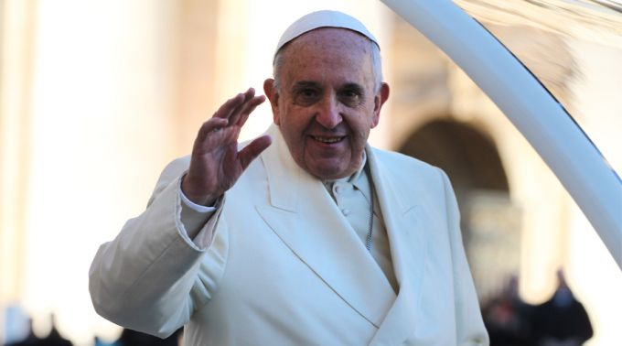
VATICANO, 10 Dic. 14 / 10:25 am - Papa Francisco en Audiencia General de hoy. Foto: Petrik Bohumil / ACI Prensa
Queridos hermanos y hermanas, ¡buenos días!
Hemos concluido un ciclo de catequesis sobre la Iglesia. Agradecemos al Señor que nos ha hecho recorrer este camino descubriendo la belleza y la responsabilidad de pertenecer a la Iglesia, de ser Iglesia todos nosotros.
Ahora iniciamos una nueva etapa, un nuevo ciclo y el tema será la familia, que se integra en este tiempo intermedio entre dos Asambleas del Sínodo dedicadas a esta realidad tan importante. Por esto, antes de entrar en el recorrido sobre los diversos aspectos de la vida familiar, hoy deseo partir precisamente de la Asamblea Sinodal del pasado mes de octubre, que tenía este tema: “Los desafíos pastorales sobre la familia en el contexto de la nueva evangelización”. Es importante recordar cómo se desarrolló y qué produjo. Cómo fue y qué produjo.
Durante el Sínodo los Medios han realizado su trabajo – había mucha expectativa, mucha atención – y les agradecemos porque lo hicieron también con abundancia. ¡Tantas noticias, tantas! Esto fue posible gracias a la Oficina de Prensa, que cada día hizo un briefing. Pero a menudo la visión de los Medios era un poco en el estilo de las crónicas deportivas o políticas: se hablaba frecuentemente de dos equipos, pro y contra, conservadores y progresistas, etc. Hoy quisiera relatar lo que ha sido el Sínodo.
En primer lugar, yo les pedí a los Padres sinodales que hablaran con franqueza y coraje y que escucharan con humildad, que dijeran todo lo que tenían en el corazón ¡con coraje! En el Sínodo no hubo censura previa, no hubo. Cada uno podía, es más, debía decir lo que tenía en el corazón, lo que pensaba sinceramente. “Pero padre, esto creará discusión”.
Es verdad, hemos escuchado cómo discutieron los apóstoles, el texto dice: “surgió una fuerte discusión”. Gritaban entre ellos los apóstoles, ¡sí! Porque buscaban la voluntad de Dios sobre los paganos, si podían entrar en la Iglesia o no. Era una cosa nueva.
Siempre cuando se busca la voluntad de Dios en una asamblea sinodal hay diversos puntos de vista y discusión. ¡Y aquello no es una cosa fea! Siempre que se haga con humildad y con ánimo de servicio a la asamblea de los hermanos. Hubiera sido una cosa mala la censura previa. No, no. Cada uno debía decir lo que pensaba.
Después de la Relación inicial del Card. Erdö, hubo un primer momento, fundamental, en el cual todos los Padres pudieron hablar y todos escucharon. Y era edificante aquella actitud de escucha que tenían los Padres.
Un momento de gran libertad, en el cual cada uno expuso su pensamiento con parresía y con confianza. Como base de las intervenciones estaba el “Instrumento de trabajo”, fruto de la precedente consulta de toda la Iglesia. Y aquí tenemos que agradecer a la Secretaría del Sínodo por el gran trabajo que realizó ya sea antes que durante la Asamblea. De verdad han sido muy buenos.
Ninguna intervención puso en discusión las verdades fundamentales del Sacramento del Matrimonio, ninguna intervención, es decir: la indisolubilidad, la unidad, la fidelidad y la apertura a la vida. Esto no ha sido tocado.
Todas las intervenciones fueron recogidas y así se llegó al segundo momento, es decir, un borrador que se llama la Relación después de la discusión. También esta Relación fue desarrollada por el Cardenal Erdö, articulada en tres puntos: la escucha del contexto y de los desafíos de la familia; la mirada fija en Cristo y el Evangelio de la familia; la confrontación con las perspectivas pastorales.
Sobre esta primera propuesta de síntesis se llevó a cabo la discusión en los grupos, que fue el tercer momento. Los grupos, como siempre, estaban separados por idiomas, porque es mejor así, se comunica mejor: italiano, inglés, español y francés. Cada grupo al final de su trabajo presentó una relación y todas las relaciones de los grupos fueron publicadas inmediatamente. Todo fue dado, había transparencia para que se supiera lo que sucedía.
A ese punto –el cuarto momento– una comisión examinó todas las sugerencias que surgieron de los grupos lingüísticos y se realizó la Relación final, que mantuvo el esquema anterior - escucha de la realidad, la mirada en el Evangelio y el compromiso pastoral - pero ha tratado de acoger el fruto de las discusiones en los grupos. Como siempre, también fue aprobado un Mensaje final del Sínodo, más breve y más divulgativo respecto a la Relación.
Este fue el desarrollo de la Asamblea sinodal. Algunos de ustedes pueden preguntarme: “Pero, padre, ¿han peleado los padres?” No sé si han peleado, pero que han hablado fuerte sí, de verdad. Y esta es la libertad, es justamente la libertad que hay en la Iglesia. Todo ocurrió “cum Petro et sub Petro”, es decir, con la presencia del Papa, que es garantía para todos de libertad y de confianza, y garantía de la ortodoxia. Y al final, con una intervención mía, di una lectura sintética de la experiencia sinodal.
Por lo tanto, los documentos oficiales que salieron del Sínodo son tres: el Mensaje final, la Relación final y el Discurso conclusivo del Papa. No hay otros.
La Relación final, que fue el punto de llegada de toda la reflexión de las diócesis hasta aquel momento, fue publicada ayer y se envía a las Conferencias Episcopales, que la discutirán en vistas de la próxima Asamblea, aquella Ordinaria, en octubre de 2015.
Digo que ayer fue publicada – ha sido publicada antes- pero ayer fue publicada con las preguntas que se hacen a las conferencias episcopales: se convierte en Lineamenta del próximo Sínodo.
Debemos saber que el Sínodo no es un parlamento: viene el representante de esta Iglesia, de esta Iglesia, de aquella Iglesia…No, no es esto. Viene sí, un representante, pero la estructura no es parlamentaria, es totalmente diferente: el Sínodo es un espacio protegido para que el Espíritu Santo pueda obrar; no hubo enfrentamiento entre facciones, como en el parlamento –eso es lícito en un parlamento– sino un confronto entre los Obispos, que llegó después de un largo trabajo de preparación y que ahora continuará en otro trabajo, para el bien de la familia, de la Iglesia y de la sociedad. Es un proceso, es el normal camino sinodal.
Ahora esta Relatio, regresa a las Iglesias particulares y continúa en esas Iglesias el trabajo de oración, reflexión y discusión fraterna con el fin de preparar la próxima Asamblea. Esto es el Sínodo de los Obispos. Lo confiamos a la protección de la Virgen, nuestra Madre.
Que ella nos ayude a seguir la voluntad de Dios tomando las decisiones pastorales que ayuden más y mejor a la familia. Les pido que acompañen este proceso sinodal, hasta el próximo Sínodo, con la oración. Que el Señor nos ilumine, nos haga ir hacia la madurez de aquello que debemos decir a todas las Iglesias como Sínodo. Y para esto es importante su oración. Gracias.

